基于多模态深度学习的阻尼钢框架最大层间位移角预测研究
正文整合稿

摘要
非线性时程分析能够较准确地评估结构在地震作用下的响应，但其较高的计算成本限制了其在大样本参数分析、快速风险评估和方案筛选中的应用。最大层间位移角是反映结构在地震中宏观变形与整体破坏程度的核心工程需求参数，在基于性能的抗震评估与设计中具有至关重要的意义。针对阻尼钢框架最大层间位移角快速预测问题，本文提出一种融合地震波时频图、结构参数、地震动统计特征和阻尼器布置特征的代理建模方法，并以带有建筑特征向量输入的二维卷积神经网络（2D-CNN）作为主模型。为系统评估该方法的有效性，本文在统一数据划分和统一评价体系下，将主模型与 LSTM、WaveNet、MLP、Random Forest、XGBoost、LightGBM 及 CatBoost 等模型进行了对比。结果表明，在多项评价指标的综合对比中，主模型在当前测试集上展现出了最优的整体预测准确性，说明这种深度特征融合机制能够有效提升中低漂移范围内的响应预测精度。进一步分析表明，虽然模型在整体指标上表现较好，但在中高漂移区间仍存在系统性低估现象，高漂移阈值识别能力仍有不足。总体而言，本文方法能够为阻尼钢框架中低漂移响应的快速代理预测提供支持，但面向高漂移风险识别和屈服后响应预测时，仍需通过补充 tail 样本和优化训练策略进一步提升模型性能。

Abstract
Nonlinear time-history analysis can provide accurate evaluations of structural responses under earthquake excitation, yet its high computational cost limits its use in large-scale parametric analysis, rapid risk assessment, and preliminary scheme screening. The maximum interstory drift ratio is a key engineering demand parameter for characterizing global deformation and damage severity of structures during earthquakes, and it plays an essential role in performance-based seismic assessment and design. To enable rapid prediction of the maximum interstory drift ratio of damped steel frames, this study proposes a surrogate modeling approach that integrates ground-motion time-frequency images, structural parameters, ground-motion statistical features, and damper layout descriptors. A two-dimensional convolutional neural network (2D-CNN) incorporating building feature vectors is adopted as the primary model. To systematically evaluate the effectiveness of the proposed method, the primary model is compared with LSTM, WaveNet, MLP, Random Forest, XGBoost, LightGBM, and CatBoost under a unified data partitioning scheme and a consistent evaluation framework. The results show that the proposed model achieves the best overall prediction accuracy on the current test set across multiple metrics, indicating that the deep feature fusion mechanism can effectively improve response prediction in the low- to moderate-drift range. Further analysis reveals that, although the model performs well in terms of global metrics, systematic underestimation remains in the medium-to-high drift range, and its ability to identify high-drift thresholds is still limited. Overall, the proposed method can support rapid surrogate prediction of low- to moderate-drift responses of damped steel frames, but additional tail-region samples and improved training strategies are still required for high-drift risk identification and post-yield response prediction.
Keywords: seismic response prediction; multimodal deep learning; damped steel frame; maximum interstory drift ratio; surrogate model; 2D-CNN

1 引言

1.1 研究背景与问题提出
非线性时程分析（Nonlinear Time-History Analysis, NLTHA）是工程结构抗震响应评估与基于性能的抗震设计（PBD）中的核心方法，能够较准确地反映结构在复杂地震荷载下的塑性分布与非线性行为。然而，在面对大样本参数敏感性分析、区域地震风险评估以及结构方案初步筛选等多方案、大量地震动输入任务时，直接开展大规模有限元分析面临着严峻的计算成本瓶颈。因此，开发既能保证一定预测精度，又能实现快速推断的结构响应代理模型（Surrogate Model），已经成为地震工程与深度学习交叉领域的一项现实需求。
在各类工程需求参数中，最大层间位移角是反映结构在地震中宏观变形与整体破坏程度的关键性指标。各国现行主流抗震设计规范（如中国的《建筑抗震设计规范》GB 50011、美国的ASCE 7与FEMA P-58性能化准则、以及欧洲抗震规范Eurocode 8等）均将其强制作为评估结构损伤状态、控制非结构构件破坏以及保障生命安全的控制参数。当前针对该类峰值响应预测的研究多集中于普通钢框架或混凝土结构。而对于附带耗能装置的阻尼钢框架体系，阻尼器的空间布置方案、地震动能量的时频演变特征以及主体结构参数之间存在着强烈的非线性耦合关系。这种参数的复杂互动，使得传统依赖单一形式特征输入（如简单的烈度指标或响应谱参数）的预测模型，难以精准且稳定地刻画结构的极值变形规律。此外，现有研究在评价代理模型时，往往过度依赖或几乎仅局限于全局相关系数（$R^2$）或均方根误差（RMSE）等整体统计指标，这极易掩盖模型在关键的中高漂移区间（即罕遇地震下的大变形或破坏区）存在的系统性低估问题。如果缺乏对预测误差分层（尤其是高风险尾部区间）的细致推敲与讨论，将给工程结构的真实风险识别带来隐患。

1.2 现有研究的瓶颈与不足
从建模方法的发展历程来看，结构地震响应预测领域已取得了丰硕的成果，但在特定复杂场景下面临的挑战促使算法设计不断演进。早期与部分近期的研究主要采用广义线性回归[1-2]、响应面分析[3]以及多层感知机（MLP）[4-6]、随机森林、极端梯度提升树（XGBoost）[9-10]等表格型机器学习算法来预测结构峰值响应。这些模型由于在训练及推理效率上具有显著优势，在概率地震需求分析与区域脆弱性评估中得到了广泛应用。然而，这类模型在应用时通常首选峰值地面加速度（PGA）、谱加速度（Sa）等单一或一组离散的烈度指标（IMs）作为激振输入[7]，往往需要借助先验工程经验进行统计特征的手动提取。这种降维表征方式极易导致地震动原始高维时序信息（如强震持续时间、频率非平稳性与能量释放历程）的丢失[8]，在充分挖掘复杂地震波导致结构深层塑性破坏的潜能方面，仍有待进一步深化。
为了突破传统统计特征构建的局限，近年来大量前沿研究开始直接利用未人为压缩的原始时序或短时傅里叶变换（STFT）下的时频谱数据。例如，以 Zhang 等[11]和 Luo 等[12]为代表的研究引入了长短期记忆网络（LSTM）与门控循环单元（GRU）等一维序列网络来预测非线性结构的地震响应时程；同时，Oh 等[13]与 Wu 等[14]则验证了 WaveNet 与二维卷积神经网络（2D-CNN）在处理结构动力学演化特征及捕捉损伤累积效应上的巨大潜力。尽管这些基于原始数据的深度学习研究取得了突破性进展，但聚焦于本文关注的带有耗能阻尼设施的复杂钢框架系统最大层间位移角预测任务，现有文献的专门探讨仍相对有限。首先，在网络输入与架构设计上，多数现有深度模型仍依赖单一模态的数据输入（纯时序或纯图像），对于如何高效、自适应地融合多源跨域数据（如表征地震动演化的二维时频图、控制刚度分布的阻尼器拓扑矩阵、以及结构固有物理属性的离散标量特征），目前地震工程领域仍缺乏类似特征线性调制（FiLM）或多源门控网络等成熟的跨模态深度交互（Cross-modal Interaction）方案[15-16]。其次，在模型泛化性评估环节，多数最新文献常局限于在同一批地震动集合内部进行简单的“随机打乱插值测试”，而针对完全没见过的异源强震，即极具防灾意义的“未见地震波（Unseen Ground Motions）”外推检验（Extrapolation）依旧缺乏严格的论证[17]。最后，面对罕遇激振导致结构产生大变形这一最关键的防灾痛点，由于高漂移样本在数据集中通常服从极端的长尾分布（Long-tail Distribution），常规模型极易被庞大的低漂移样本主导，目前领域内鲜有研究针对“极高大漂移尾部区段（Tail）”因样本稀疏而引发的极值预测系统性低估展开专门的客观误差解构与对策分析[18-19]。

1.3 本文的研究目标与主要贡献
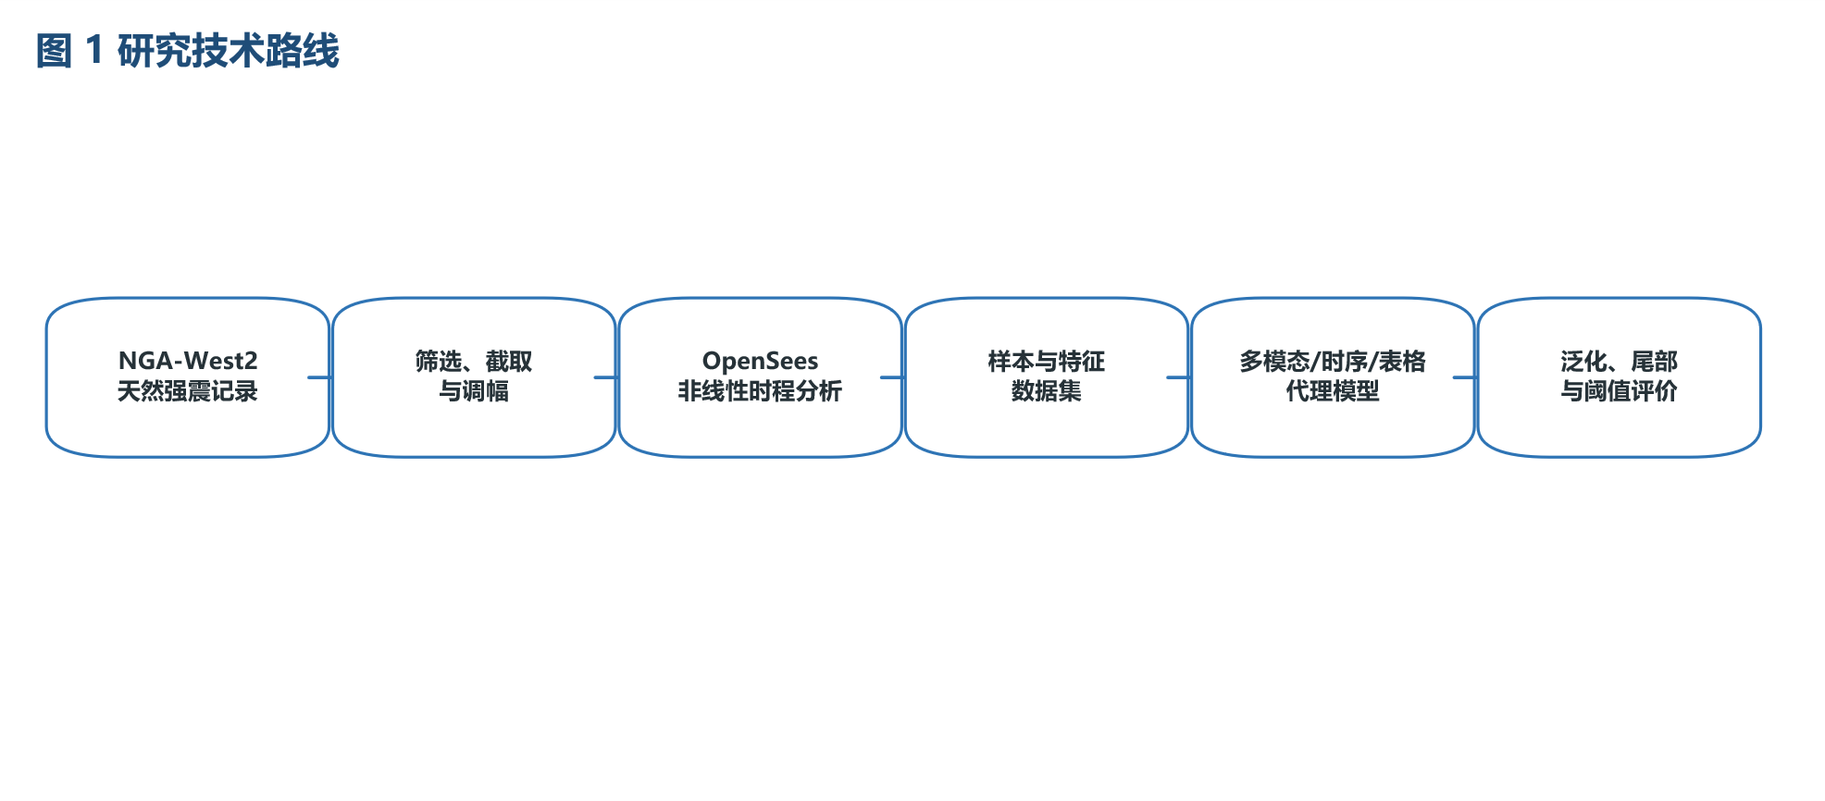
图 1-1 研究技术路线
为了填补上述研究空白，本文建立了一种立足阻尼钢框架最大层间位移角快速准确预测的多模态代理建模框架。该体系以多源异构数据为切入点，针对性地设计了引入特征线性调制（FiLM）机制与门控双线性融合（Gated Bilinear Fusion）模块的二维卷积神经网络（2D-CNN）作为主模型。该架构能够深度并系统性地融合表征地震动高维演化特征的短时傅里叶变换（STFT）时频谱图、描述结构整体动力学特性的标量参数（如自振周期、高宽比、质量分布等）、以及体现耗能机制的空间阻尼器布置方案。
为严格验证所提架构的科学有效性及其工程适用边界，本文基于 OpenSees 平台生成的大规模阻尼钢框架弹塑性非线性时程数据集，在统一的波级别数据集划分（确保测试集为独立的未见地震波）与多维评价体系（$R^2$、MAE、RMSE、MAPE）下，展开了全面严谨的基准测试验证。
本文的核心贡献可具体总结为以下四点：
（1）提出了一种新颖的多源异构数据融合 2D-CNN 代理算法架构。为了解决异构特征融合的痛点，模型内部创新性地引入了特征线性调制（FiLM）机制使得离散标量参数能够动态调控卷积视觉提取通路，并辅以门控双线性融合模块（Gated Bilinear Fusion）实现表示层的高阶跨模态交互，有效克服了高维度波形图像特征与低维离散物理参数之间非线性耦合困难的技术瓶颈。
（2）建立了横跨多种前沿算法的全面基准测评实验体系。打破了以往文献孤立讨论某一种深度模型的局限，在彻底对齐数据提取的条件下，将本文所提主模型与当代领先的表格型强基线集群（MLP、Random Forest、XGBoost、LightGBM、CatBoost）以及主流序列神经网络（LSTM、WaveNet）进行了一体化、透明化的交叉量化比对，清晰界定了各类算法在计算耗时与预测精度权衡下的能力边界与优劣象限。
（3）开展了面向绝对“未见地震波”（Unseen GM）场景的苛刻鲁棒性剖析。有别于传统文献中采用的简单随机全打乱插值测试结构，本项研究专门依据地震波动记录名称进行了严格的数据级隔离与切分（Wave-level Split），系统论证了所提引入 STFT 高维时频特征的融合框架能够大幅增强替代模型对异源未知强震荷载的外推泛化特性。
（4）拓展了兼顾整体评价与高漂移极值区（Tail）识别的系统认知视角。针对罕遇激振导致大变形这一工程避险核心痛点，本文突破了传统研究单求全局统计误差最低的盲区，深度解构了常规算法在数据长尾区间不可避免的系统性低估现象。同时结合研究中探索设计的尾部分类辅助（Tail Classification Aux）与概率门控修正（Prob-Gated Correction）机制等进阶策略思路，为随后基于物理先验修正（Physics-Informed）和边界极限调优的代理模型纵深发展提供了极具启发意义的前沿参照。
---

2 本文使用的深度学习模型

2.1 深度学习代理建模基本思路
本文将阻尼钢框架在地震作用下的最大层间位移角预测问题表述为监督学习回归任务。对于任一分析样本，其输入信息可概括为三类：第一类为地震动输入，包括原始加速度时程及其派生的时频表达；第二类为结构参数，包括楼层数、结构几何尺寸、质量、刚度、强度及周期等能够反映结构动力特性的变量；第三类为阻尼器布置特征，用于描述附加耗能装置在不同楼层中的空间分布。模型输出为给定结构在给定地震动作用下的最大层间位移角，即本文统一采用的预测目标 max_drift_ratio_raw。
与直接开展非线性时程分析不同，深度学习代理模型并不显式求解结构运动方程，而是利用有限元分析生成的数据样本学习输入变量与结构响应之间的映射关系。设第 $i$ 个样本的地震动信息、结构与阻尼器标量特征分别记为 $x_i$ 和 $s_i$，对应的最大层间位移角记为 $y_i$，则代理模型可表示为
$$ \hat{y}_i = f_\theta(x_i, s_i), $$
其中，$f_\theta(\cdot)$ 为待训练的神经网络模型，$\theta$ 表示模型参数，$\hat{y}_i$ 为模型预测值。训练过程的基本目标是通过最小化预测值与有限元分析结果之间的误差，使模型能够在未参与训练的样本上保持较好的泛化能力。
本文关注的并不是完整响应时程重建，而是面向工程需求参数的峰值响应快速预测。因此，所采用的深度学习模型需要在两方面取得平衡：一方面，模型应具有足够的非线性表征能力，以捕捉地震动非平稳性、结构参数变化和阻尼器布置之间的耦合作用；另一方面，模型又应保持相对清晰的输入结构和可比较的实验设置，以便与传统机器学习基线和不同深度模型进行公平比较。基于这一考虑，本文选取 LSTM、WaveNet 和 2D-CNN 作为主要深度学习模型，并在此基础上构建多模态 2D-CNN 融合模型，用于系统考察原始时程、时频图像和结构标量特征在最大层间位移角预测中的作用。

2.2 LSTM 模型
长短期记忆网络（Long Short-Term Memory, LSTM）是循环神经网络的重要变体，其核心思想是在循环状态传递过程中引入门控机制，以缓解普通循环神经网络在长序列训练中容易出现的梯度消失或梯度爆炸问题。对于地震动加速度时程这类具有明显时间相关性的输入信号，LSTM 能够沿时间步逐步更新隐状态，并在一定程度上保留与结构响应相关的历史信息。
在 LSTM 单元中，遗忘门、输入门和输出门共同控制信息的保留、写入和输出。其基本更新过程可概括为
$$ f_t = \sigma(W_f[h_{t-1}, x_t] + b_f), $$
$$ i_t = \sigma(W_i[h_{t-1}, x_t] + b_i), $$
$$ \tilde{c}_t = \tanh(W_c[h_{t-1}, x_t] + b_c), $$
$$ c_t = f_t \odot c_{t-1} + i_t \odot \tilde{c}_t, $$
$$ o_t = \sigma(W_o[h_{t-1}, x_t] + b_o), \quad h_t = o_t \odot \tanh(c_t), $$
其中，$x_t$ 为第 $t$ 个时间步的输入，$h_t$ 和 $c_t$ 分别为隐状态和细胞状态，$\sigma(\cdot)$ 表示 Sigmoid 函数，$\odot$ 表示逐元素乘法。通过上述门控结构，LSTM 可以在较长时间范围内选择性保留对预测目标有贡献的信息。
在本文任务中，LSTM 主要用于处理原始地震动时程。地震动序列经统一长度处理后输入时序分支，模型从加速度幅值变化、强震持续过程以及能量集中时段中提取时序特征。考虑到最大层间位移角不仅受地震动本身影响，还与结构周期、质量、楼层数和阻尼器布置等因素密切相关，本文的 LSTM 实现并非仅依赖单一波形输入，而是进一步引入结构与地震动标量特征作为辅助信息。时序分支提取的序列表示与标量分支提取的结构特征在表示层进行融合，最终通过回归头输出最大层间位移角预测值。
从模型对比角度看，LSTM 在本文中主要承担时序深度学习基线的作用。通过将其与 WaveNet、2D-CNN 以及多模态 2D-CNN 进行比较，可以判断直接利用原始地震动序列进行建模是否足以支撑峰值响应预测，也可以进一步分析循环神经网络在未见地震波条件下的泛化表现。

2.3 WaveNet 模型
WaveNet 是一种基于一维卷积的深度时序模型，其关键特征是采用扩张卷积扩大时间感受野。与 LSTM 依赖递归状态传递不同，WaveNet 通过卷积运算并行处理序列数据，因此在较长地震动输入上具有较高的计算效率。同时，扩张卷积能够在不显著增加参数量的情况下覆盖更长的时间范围，有利于捕捉地震动中不同时间尺度的变化特征。
对于一维序列输入 $x$，扩张卷积可表示为
$$ y_t = \sum_{k=0}^{K-1} w_k x_{t-dk}, $$
其中，$K$ 为卷积核长度，$d$ 为扩张率。当扩张率随网络层数逐层增大时，模型的感受野能够快速扩展，从而同时利用短时局部波动和较长时间范围内的地震动演化信息。WaveNet 通常还会结合门控激活、残差连接和跳跃连接，以提高深层时序卷积网络的训练稳定性和表达能力。
在本文中，WaveNet 被用于建立另一类原始地震动序列模型。模型首先对地震动序列进行通道映射，然后通过多层扩张门控卷积模块提取时序特征。为将变长或高维时序表示转化为固定维度向量，模型可采用平均池化、最大池化或注意力池化等方式汇聚全局信息。与 LSTM 类似，WaveNet 分支提取的波形特征随后与结构参数、地震动统计特征和阻尼器布置特征进行融合，并通过回归输出层预测最大层间位移角。
WaveNet 在本文中的作用主要体现在两个方面。首先，它可作为与 LSTM 对照的非递归时序模型，用于分析卷积式时序建模是否更适合处理地震动信号。其次，WaveNet 的扩张卷积结构能够显式覆盖多个时间尺度，有助于检验地震动持续时间、能量释放过程和频率非平稳性等因素是否能够通过原始序列输入被有效学习。通过 LSTM 与 WaveNet 的对比，本文可以更清楚地判断不同一维时序深度模型在阻尼钢框架峰值响应预测中的适用性。

2.4 2D-CNN 模型
二维卷积神经网络（Two-Dimensional Convolutional Neural Network, 2D-CNN）主要用于处理图像或类图像数据。对于地震动输入而言，原始加速度时程是一维信号，但其结构响应效应不仅取决于幅值大小，还与频率成分、能量分布和持续时间密切相关。因此，将地震动转换为时频图像后再进行卷积建模，是一种能够同时表达时间信息和频率信息的输入方式。
本文采用地震动小波时频图（scalogram）作为 2D-CNN 的主要图像输入。小波时频图能够描述地震动能量在不同时间和频率尺度上的分布情况，相比单一强度指标或简单统计特征，其包含了更丰富的非平稳特征。对于阻尼钢框架体系而言，结构响应不仅受地震动峰值强度影响，还与地震动主频、结构自振周期及阻尼器耗能过程之间的匹配关系有关。因此，时频图像有助于模型从二维局部模式中提取与结构响应相关的特征。
在 2D-CNN 中，卷积层通过局部卷积核提取图像中的时间-频率局部模式，池化层用于降低特征图尺度并增强局部平移鲁棒性，归一化和激活函数则用于提高训练稳定性和非线性表达能力。经过多层卷积与池化后，模型可将高维时频图像映射为固定维度的图像特征向量，再通过全连接层或回归头得到最大层间位移角预测值。
本文设置 2D-CNN 模型的目的，是检验地震动时频图像表达相对于原始时程表达的潜在优势。若 2D-CNN 能够取得优于 LSTM 和 WaveNet 的预测表现，则说明时频图像中包含的局部时间-频率模式对最大层间位移角预测具有较强贡献；反之，则表明仅将地震动转换为二维图像并不足以完全描述阻尼钢框架响应，还需要进一步引入结构参数和阻尼器布置等辅助信息。

2.5 多模态 2D-CNN 融合模型
多模态 2D-CNN 是本文重点考察的深度学习框架。该模型在时频图像分支的基础上进一步引入结构参数、地震动统计特征和阻尼器布置特征，从而同时利用图像模态和表格模态的信息。其基本出发点在于：地震动时频图能够表征输入激励的时间-频率演化，而结构标量特征和阻尼器布置特征则决定了结构对同一地震动输入的动力响应方式。仅使用其中任一模态，都可能造成信息不完整。
具体而言，图像分支以小波时频图为输入，通过多层二维卷积模块提取地震动时频特征。标量分支则以结构参数、地震动强度与统计特征、阻尼器布置展开特征等作为输入，通过多层感知机或残差式标量编码器得到低维嵌入表示。阻尼器布置特征在该模型中具有重要意义，因为不同楼层阻尼器的安装位置会改变结构附加耗能分布，并进一步影响各楼层变形集中程度。将该类布置信息显式纳入标量分支，有助于模型区分几何参数相近但耗能体系不同的结构样本。
为了提高图像特征与标量特征之间的交互能力，本文多模态模型采用条件调制与门控融合思想。对于卷积分支中的中间特征图 $F$，可利用标量特征生成调制参数 $\gamma(s)$ 和 $\beta(s)$，并对图像特征进行条件化变换：
$$ F' = \gamma(s) \odot F + \beta(s). $$
这种特征线性调制机制使得结构参数和阻尼器布置能够直接影响图像特征提取过程。换言之，同一地震动时频图在不同结构体系下不应被解释为相同的响应风险，模型需要根据结构动力特性对图像特征进行条件化编码。
在最终融合阶段，模型将图像分支输出与标量分支输出进行联合表达。简单拼接虽然能够保留两类特征，但对模态间高阶关系的刻画能力有限。因此，本文采用门控双线性融合方式，使图像特征和标量特征能够相互调节，并通过乘性关系表达跨模态耦合。该设计有助于刻画地震动频谱特征、结构周期特征和阻尼器布置之间的非线性组合效应。
多模态 2D-CNN 的输出层为回归预测头，直接给出最大层间位移角估计值。考虑到最大层间位移角数据通常具有一定长尾分布，高漂移样本在训练集中占比较低，模型训练时还可结合样本权重或尾部误差惩罚，以降低高响应区间被主密度样本主导的风险。不过，尾部修正策略本身并不能替代数据覆盖；若训练集中缺少足够的高漂移样本，模型仍可能出现系统性低估。因此，本文后续实验不仅报告整体误差指标，还将进一步分析不同漂移区间下的误差表现。
总体而言，多模态 2D-CNN 的优势在于能够同时利用地震动的高维时频表达和结构体系的物理描述。该模型既保留了 2D-CNN 对图像局部模式的自动特征提取能力，也通过标量分支引入了工程上具有明确含义的结构与阻尼器信息。因此，它是本文用于验证多源异构输入有效性的核心模型。

2.6 本章模型设置与后续实验关系
本章介绍的 LSTM、WaveNet、2D-CNN 和多模态 2D-CNN 分别对应不同的输入表达和特征学习方式。其中，LSTM 和 WaveNet 主要从原始地震动序列中学习时序特征；2D-CNN 主要从地震动时频图像中学习时间-频率局部模式；多模态 2D-CNN 则在图像表达基础上融合结构参数、地震动统计特征和阻尼器布置特征。通过这些模型的对比，可以系统分析不同输入模态和不同网络结构对最大层间位移角预测性能的影响。
为保证比较的公平性，后续实验中各深度学习模型均采用相同的预测目标，即最大层间位移角 max_drift_ratio_raw。训练集、验证集和测试集按照统一规则划分，且数据预处理参数仅在训练集上拟合，再应用于验证集和测试集。模型评价不仅包括 $R^2$、MAE、RMSE 和 MAPE 等整体指标，还包括未见地震波条件下的泛化能力分析，以及按漂移区间划分的误差统计。
需要强调的是，本章的重点在于说明本文所使用深度学习模型的基本原理和建模作用，而不是对最终预测结果作出结论。模型性能、不同算法之间的定量比较、输入模态消融以及高漂移区间误差分析，将在后续实验与结果分析章节中展开。通过这样的章节安排，可以避免在模型介绍部分过早引入实验结论，同时为后文的统一对比提供清晰的方法基础。

3 数据集与问题定义

3.1 数据集来源与结构样本
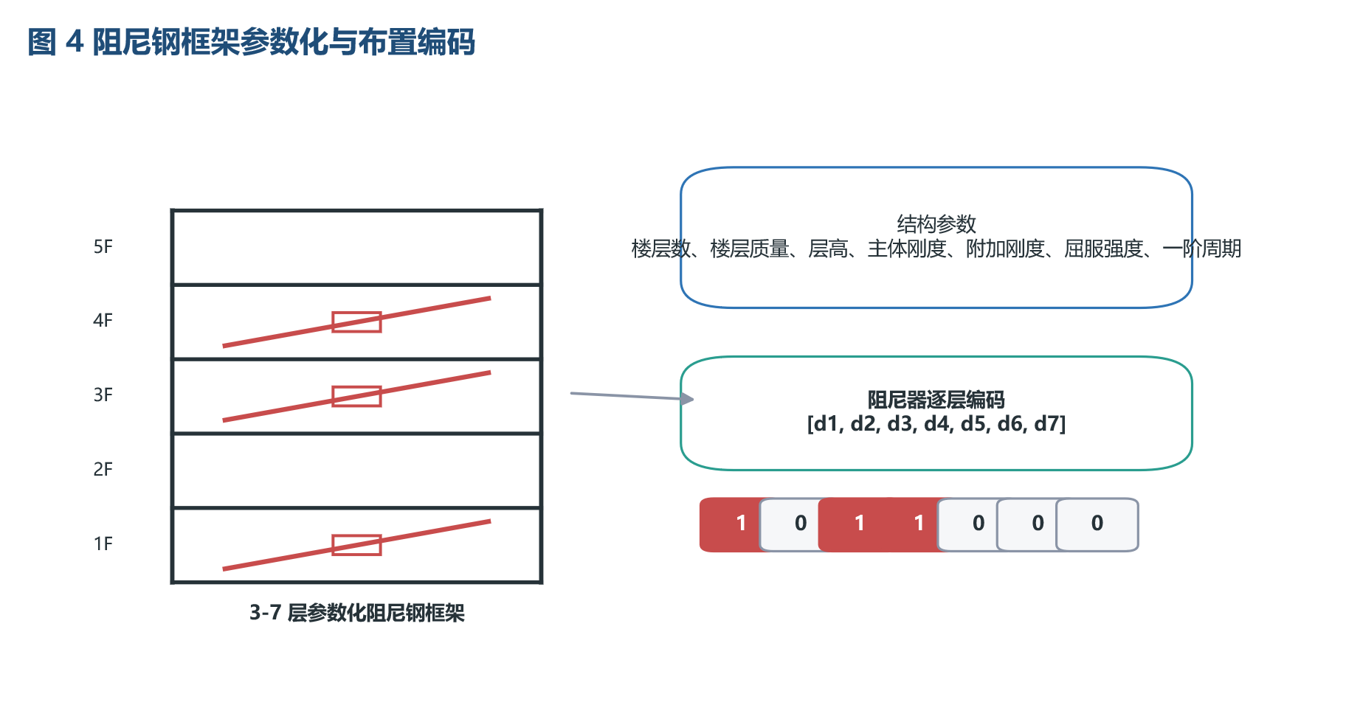
图 3-1 阻尼钢框架参数化与布置编码
本文数据集由阻尼钢框架结构的非线性动力时程分析结果构成，研究对象为 3 至 7 层参数化钢框架体系。每个样本对应一个结构参数组合、一种阻尼器布置方案以及一条地震动输入，输出为该结构在相应地震动作用下产生的最大层间位移角。数据集仅保留分析状态正常的样本，用于后续监督学习模型的训练、验证和测试。
结构参数主要包括楼层数、楼层质量、层高、主体结构刚度参数和附加耗能构件强度参数。除上述基础参数外，数据中还记录结构一阶周期、周期限值、周期约束状态、附加刚度参数以及材料屈服状态等信息。其中，屈服状态相关变量仅用于后续结果分析中的分组讨论，不作为模型输入，以避免响应后处理信息泄漏到预测模型中。
有效样本共 73796 条，覆盖 194 条唯一地震动记录。主要结构参数的取值范围如表 3-1 所示。可以看出，数据集覆盖了不同楼层数、质量、层高、刚度和附加耗能强度组合，能够为阻尼钢框架最大层间位移角预测提供较丰富的结构参数变化。
表 3-1 主要结构参数统计
参数 | 最小值 | 最大值 | 均值
楼层数 | 3 | 7 | 5.079
楼层质量 | 50.0 | 140.0 | 102.969
层高 | 2.5 | 4.0 | 3.229
主体结构刚度参数 | 150000.0 | 400000.0 | 264753.239
附加刚度参数 | 0.0 | 2500000.0 | 2409310.803
附加构件屈服强度参数 | 0.0 | 2500.0 | 1289.295
一阶周期 | 0.153 | 0.868 | 0.448

在当前数据集中，周期限值为 0.9 s，所有有效样本均满足周期约束条件。因此，本文建立的代理模型主要面向周期受控范围内的阻尼钢框架样本，其适用范围也应在这一数据边界内进行解释。

3.2 地震动输入与样本划分
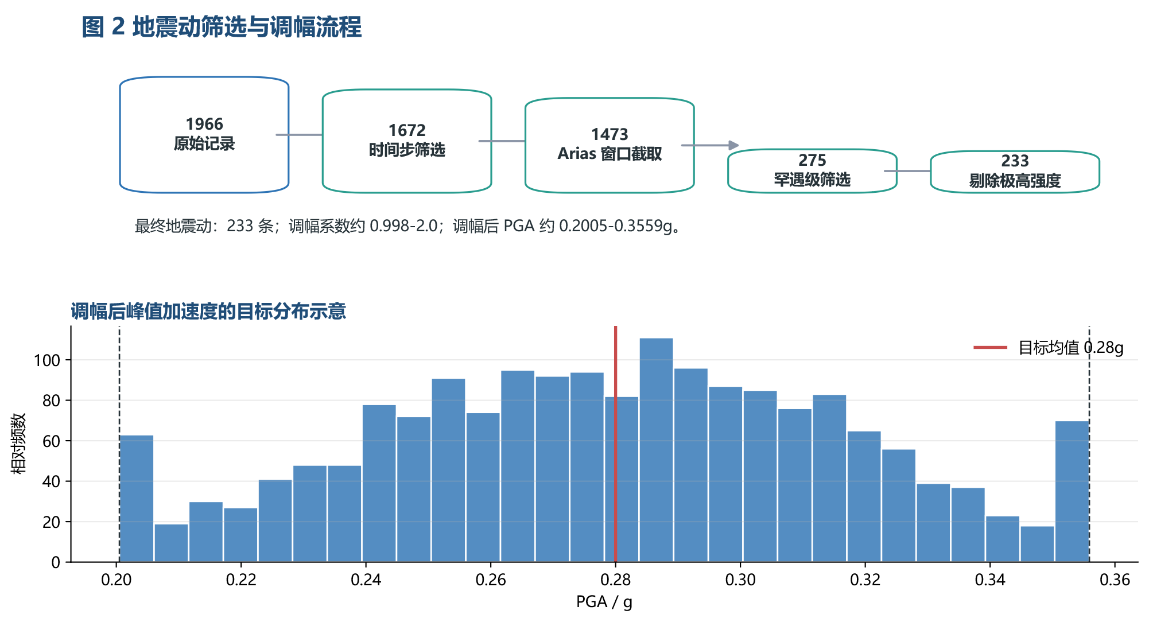
图 3-2 地震动筛选与调幅流程
地震动输入来源于天然强震动记录，并经过统一筛选、截取和调幅处理后用于非线性动力时程分析。选波与预处理流程以 NGA-West2 强震动数据库为基础，该数据库提供了经统一处理和质量检查的地震动时程及相关震源、传播路径和场地条件元数据[20]。考虑到本文面向机器学习代理模型训练，地震动样本不仅需要满足工程选波要求，还需要具有统一时间步长、统一输入长度和较为平滑的强度分布。
首先，对原始地震动记录的时间步长进行筛选，仅保留时间步长为 0.005 s 或 0.01 s 的记录；其中 0.005 s 记录经降采样统一至 0.01 s。该步骤将原始 1966 条记录筛选为 1672 条可用记录。随后，为避免直接截断长时程记录导致强震能量段缺失，本文采用基于 Arias 强度的滑动窗口方法提取地震动核心片段。Arias 强度能够表征地震动能量累积效应，是地震工程中常用的强度度量之一[21]。具体而言，对每条地震动时程计算 Arias 强度累积曲线，并在全时程范围内寻找能量最集中的 20 s 窗口，最终形成长度为 2001 个采样点的标准化加速度输入。经过该步骤后，可用记录数由 1672 条减少为 1473 条。
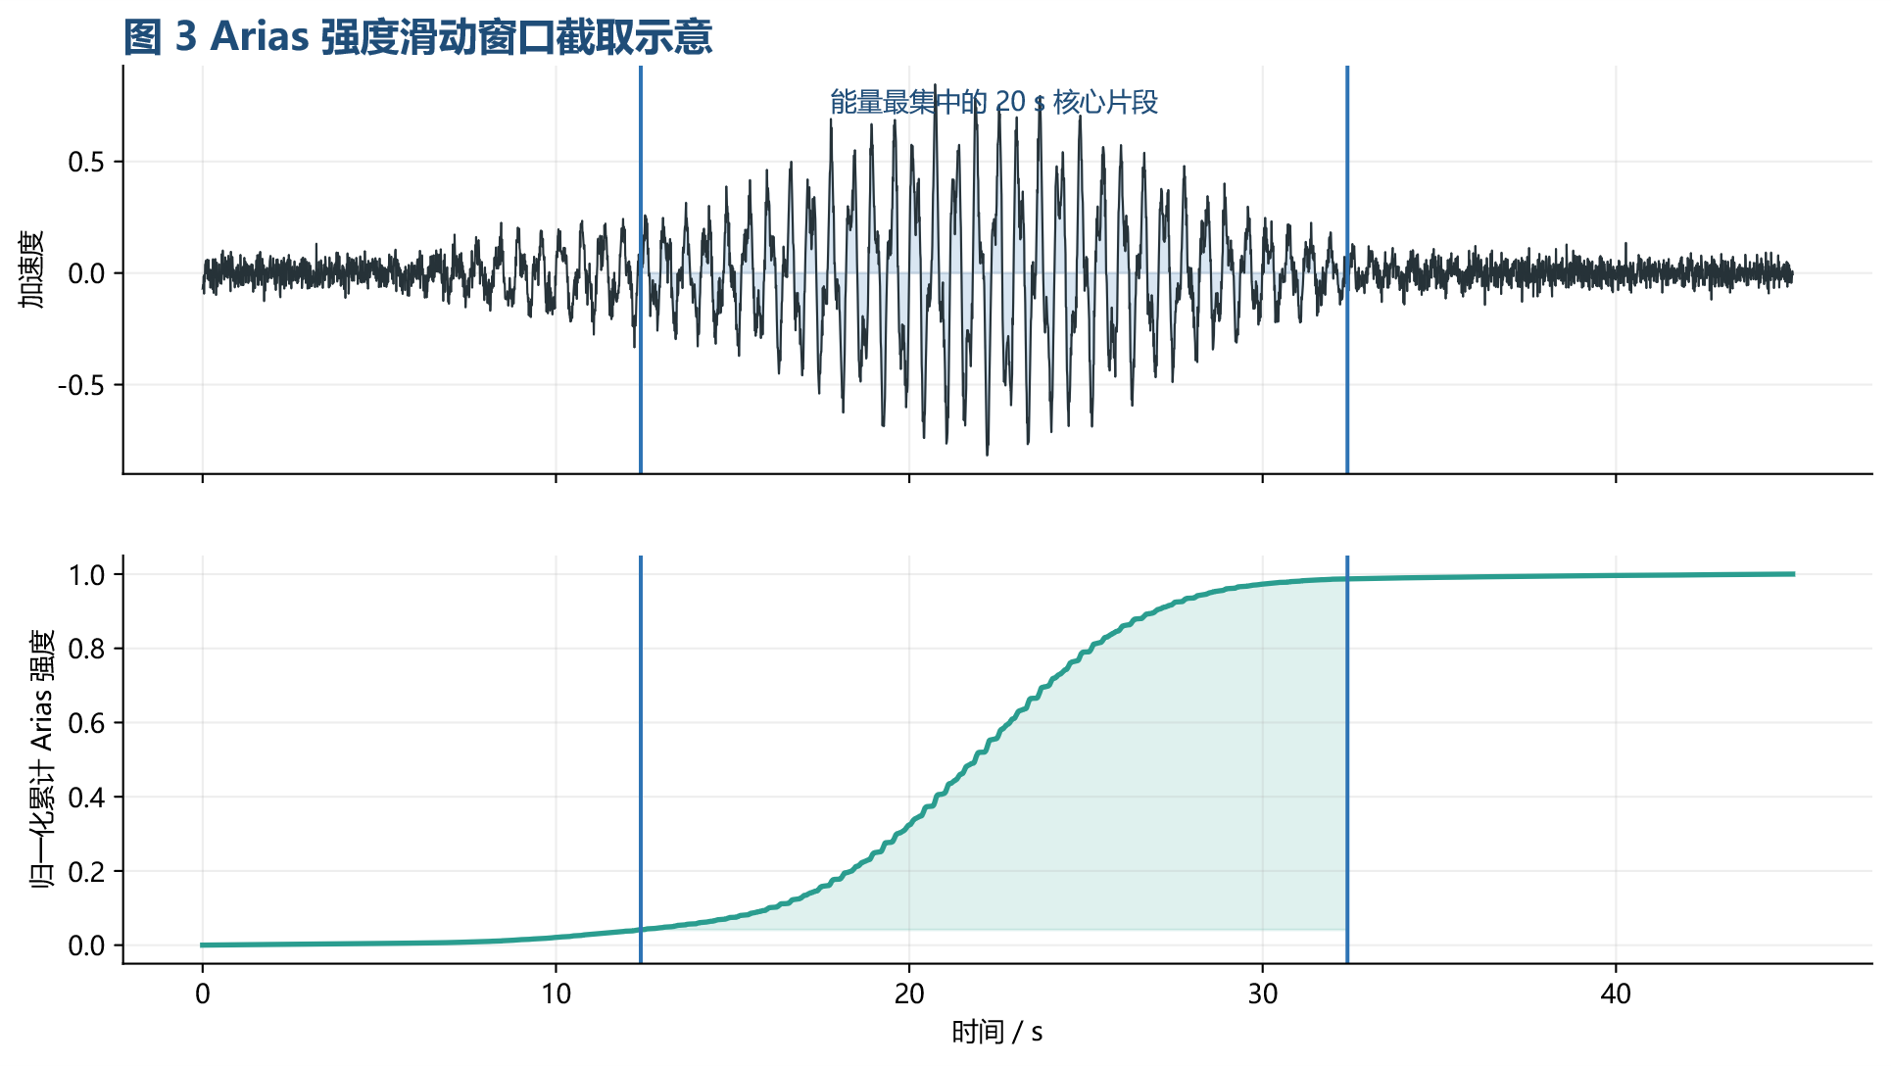
图 3-3 Arias 强度滑动窗口截取示意
在地震动强度控制方面，本文结合上海地区 7 度设防、设计基本地震加速度为 0.10g 的工程背景，并参考现行抗震设计规范和 FEMA P-695 中关于地震动记录选择与缩放的思想[22-23]，从标准化地震动记录中进一步筛选罕遇地震输入。首先，剔除有效持时过短和过零率异常偏低的记录，以排除明显不适合动力分析的噪声型或异常型时程；随后保留原始峰值加速度不低于 0.10g 的记录，得到 275 条罕遇级别候选地震动。为降低极端高强度记录对非线性时程分析收敛性和代理模型训练稳定性的影响，进一步剔除峰值加速度位于最高 15% 的记录，保留 233 条最终地震动。
最终地震动样本采用截断正态调幅策略进行强度重分布。具体做法是通过排序映射方式，使调幅后的等效峰值加速度近似服从均值为 0.28g、标准差为 0.04g 的截断正态分布。调幅系数控制在 0.998 至 2.0 之间，调幅后峰值加速度覆盖 0.2005g 至 0.3559g。该处理既避免地震动强度过度集中在筛选下限附近，也避免极端强震记录主导后续结构响应分布。
为提高机器学习数据读取效率，预处理后的地震动时程与地震动元数据采用解耦组织方式：波形数据以矩阵化形式保存，元数据则以结构化表格形式管理，并通过唯一地震动编号关联。该组织方式适合批量读取固定长度时程序列，也便于在模型训练过程中同步调用地震动统计指标。矩阵化波形数据的组织思想与 HDF5 等面向多维数值数组的数据模型一致[25]。
预处理后，地震动输入包括原始加速度时程及其统计特征。原始时程以统一时间步长记录，当前数据中地震动时间步长为 0.01 s，每条记录长度为 2001 个采样点。除原始时程外，数据集中还提取了峰值加速度、均方根值、平均绝对幅值、累积绝对速度代理量、Arias 强度代理量、显著持时、过零率、主频、频谱质心、主导周期和综合强度评分等地震动特征。其中，累积绝对速度和 Arias 强度相关指标可用于描述地震动持续时间和能量累积效应，对结构非线性响应和损伤累积具有重要意义[24]。
为检验模型对未见地震波的泛化能力，本文采用按地震波记录划分的数据集组织方式，而非对所有样本进行完全随机划分。也就是说，同一条地震动记录对应的所有结构样本只会出现在训练集、验证集或测试集中的一个子集中。该划分方式能够降低模型对特定地震波的记忆效应，使测试结果更接近工程应用中面对未知地震动输入时的预测场景。
训练集、验证集和测试集的样本数量及唯一地震波数量如表 3-2 所示。训练集包含 67260 条样本和 163 条地震波，验证集包含 3420 条样本和 17 条地震波，测试集包含 3116 条样本和 14 条地震波。
表 3-2 数据集划分统计
子集 | 样本数 | 唯一地震波数 | 唯一样本编号数
训练集 | 67260 | 163 | 66755
验证集 | 3420 | 17 | 3280
测试集 | 3116 | 14 | 3112

数据生成过程中包含常规样本生成阶段和尾部样本补充阶段。该阶段信息仅用于数据来源追踪和分布分析，不作为模型输入特征。这样处理可以避免模型利用数据划分或样本生成标签形成非物理预测捷径。

3.3 输入特征设计
本文根据模型类型采用不同输入表达。二维卷积神经网络使用地震动时频图与标量特征；LSTM 和 WaveNet 使用原始地震动时程序列与标量特征；传统表格模型和多层感知机使用标量特征，并可加入由原始时程下采样得到的波形特征。所有模型均使用相同的结构响应目标，以保证不同输入表达和不同模型之间的比较具有一致性。

3.3.1 地震动时频图
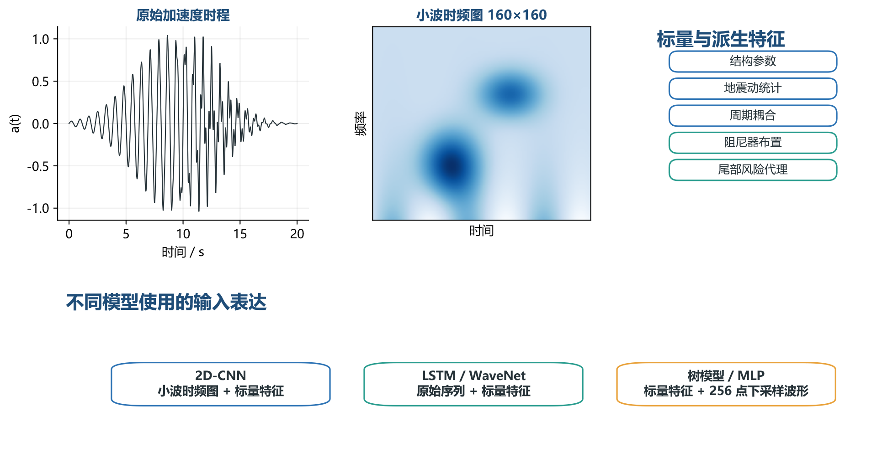
图 3-4 输入特征表达方式
对于二维卷积神经网络，地震动输入被表示为小波时频图。该图像表达能够同时反映地震动在时间维度和频率维度上的能量分布，相比单一强度指标更适合描述非平稳地震动特征。当前图像输入统一调整为 160 × 160 尺寸，并进行固定均值和标准差归一化。
在多模态二维卷积模型中，时频图由卷积分支提取局部时间-频率特征，结构参数和地震动统计特征由标量分支处理。随后，两类特征在融合层进行联合建模，用于预测最大层间位移角。

3.3.2 结构参数与地震动统计特征
标量特征由基础结构参数、地震动统计特征和派生交互特征组成。基础结构参数包括楼层数、楼层质量、层高、主体结构刚度参数和附加构件屈服强度参数。地震动统计特征包括结构周期、峰值加速度、均方根值、平均绝对幅值、累积绝对速度代理量、Arias 强度代理量、显著持时、过零率、主频、频谱质心、主导周期和综合强度评分。
在基础特征之外，本文进一步构造了若干派生特征，包括地震动特征的对数变换、地震动主导周期与结构周期之间的比值和反比值、周期差异的对数度量、地震动强度与结构周期的交叉项，以及结构柔度、强度倒数、质量刚度比和周期平方等结构派生量。这些特征用于显式表达结构动力特性、地震动频谱特征和强度特征之间的非线性耦合关系。
主要地震动特征的统计范围如表 3-3 所示。
表 3-3 主要地震动特征统计
特征 | 最小值 | 最大值 | 均值
峰值加速度 | 0.200 | 0.356 | 0.282
均方根值 | 0.017 | 0.099 | 0.067
累积绝对速度代理量 | 0.104 | 1.599 | 0.962
Arias 强度代理量 | 0.006 | 0.196 | 0.098
显著持时 | 1.260 | 19.000 | 12.918
主频 | 0.250 | 13.843 | 2.262
频谱质心 | 2.193 | 16.656 | 7.446
主导周期 | 0.072 | 4.002 | 1.080
综合强度评分 | 0.004 | 1.000 | 0.801

3.3.3 阻尼器布置特征
阻尼器布置以逐层二值变量表示。由于本文结构楼层数范围为 3 至 7 层，布置特征统一展开为 7 个楼层位置变量。当实际结构楼层数小于 7 时，超过实际楼层数的位置不参与该结构的物理布置表达。基于逐层布置变量，进一步构造阻尼器安装数量、安装比例和布置稀疏度三个统计特征。
当前数据中，阻尼器安装数量范围为 0 至 7，平均安装数量为 2.312；安装比例范围为 0 至 1，平均安装比例为 0.462。该组特征用于显式描述附加耗能装置的空间分布，从而帮助模型区分结构参数相近但阻尼器布置不同的样本。
此外，本文还基于结构柔度、结构周期、楼层数、阻尼器稀疏度和地震动强度构造尾部风险代理特征。该类特征不使用响应结果，而仅由输入侧变量组合得到，用于增强模型对可能产生较大层间位移角工况的辨识能力。

3.3.4 原始时序输入
对于 LSTM 和 WaveNet，地震动原始加速度时程直接作为序列输入。时程序列先根据统一目标时间步长进行处理，再通过截断或零填充方式调整为固定长度。当前 LSTM 模型使用长度为 2048 的序列输入，WaveNet 模型使用长度为 4096 的序列输入。
序列输入采用训练集全局统计量进行归一化，而不是对每条地震波单独标准化。这样可以保留不同地震波之间的幅值差异，避免峰值强度、能量水平等重要信息被逐波归一化消除。当前序列模型采用两个输入通道：归一化加速度通道和绝对加速度幅值通道。归一化后的序列还经过幅值裁剪，以提高训练稳定性。
对于表格模型，原始时程还可按固定点数下采样为波形表格特征。当前表格输入由 63 维标量特征和 256 个波形下采样特征组成，总输入维数为 319。

3.4 预测目标定义
本文唯一主预测目标为最大层间位移角，记为 $y$。该指标采用原始漂移比形式记录，是评价结构地震响应和损伤程度的重要工程需求参数。所有模型均采用单目标回归设定，其基本形式为
$$ \hat{y}=f(x), $$
其中，$x$ 表示由地震动时程、地震动时频图、结构参数、地震动统计特征和阻尼器布置特征构成的输入信息，$\hat{y}$ 为模型预测的最大层间位移角。
为改善训练时的数值尺度，模型训练过程中将目标值按固定比例放大；在评价和结果保存时，再将预测值还原为原始漂移比尺度。该处理只改变训练过程中的数值尺度，不改变预测目标的物理含义。
本文不将屈服状态、峰值楼层编号、峰值阻尼器力等由结构响应分析得到的后处理变量作为输入特征。这些变量可用于结果解释和误差分组，但若作为输入，将导致目标信息泄漏，破坏代理模型在实际预测场景中的合理性。

3.5 数据分布与研究边界
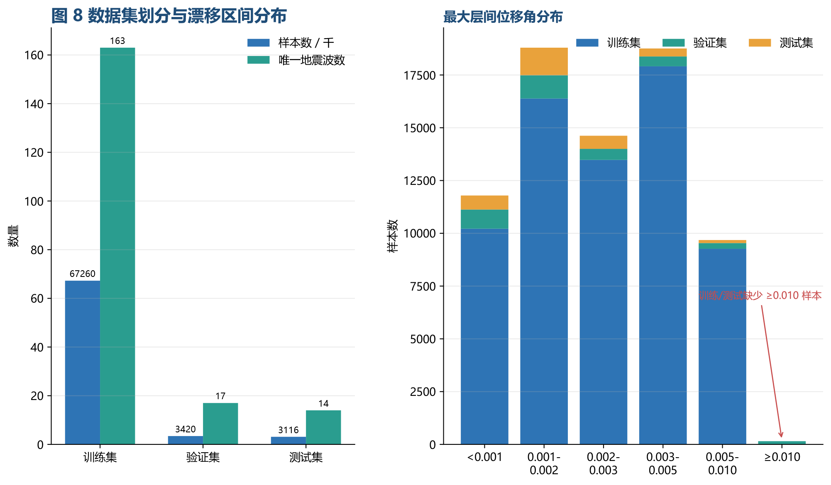
图 3-5 数据集划分与漂移区间分布
最大层间位移角在当前数据集中呈现明显的不均衡分布。训练集、验证集和测试集在不同漂移区间内的样本数量如表 3-4 所示。
表 3-4 不同漂移区间的样本数量
漂移区间 | 训练集 | 验证集 | 测试集
<0.001 | 10218 | 908 | 665
0.001-0.002 | 16385 | 1100 | 1309
0.002-0.003 | 13477 | 524 | 621
0.003-0.005 | 17912 | 466 | 378
0.005-0.010 | 9268 | 270 | 143
>=0.010 | 0 | 152 | 0

可以看出，训练集和测试集均不包含大于或等于 0.010 的高漂移样本，而验证集中存在 152 条该区间样本。这说明当前数据更适合评价模型在中低漂移区间的整体预测能力，而不足以支撑对极高漂移区间可靠性的强结论。针对这一特点，后续实验在报告整体指标的同时，还应按漂移区间统计误差，尤其关注 0.005-0.010 区间的误差和欠预测情况。
各子集的漂移统计量如表 3-5 所示。测试集最大漂移为 0.007362，训练集最大漂移为 0.008243，二者均低于 0.010；验证集最大漂移为 0.014465，具有更高的尾部响应覆盖。
表 3-5 最大层间位移角统计
子集 | 均值 | 中位数 | q90 | q95 | q99 | 最大值
训练集 | 0.002842 | 0.002504 | 0.005512 | 0.006471 | 0.007780 | 0.008243
验证集 | 0.002589 | 0.001644 | 0.005616 | 0.009549 | 0.012896 | 0.014465
测试集 | 0.001970 | 0.001627 | 0.003756 | 0.004911 | 0.006734 | 0.007362

从屈服状态分布看，训练集和测试集中均未出现第一类屈服状态样本，而验证集中存在 152 条；第二类屈服状态样本在训练集、验证集和测试集中分别为 44840、2111 和 2048 条。这一现象进一步说明，高响应和强非线性状态在不同子集中的分布并不完全一致。因此，本文后续对模型性能的讨论应区分整体样本预测能力和尾部响应预测能力，避免仅凭全局误差指标得出过强结论。
基于上述数据特征，本文将研究边界界定为：在当前数据覆盖范围内，比较不同输入表达和不同模型对阻尼钢框架最大层间位移角的预测能力；同时，通过分漂移区间误差和欠预测率分析，揭示模型在中高响应区间可能存在的系统性偏差。

4 方法

4.1 代理模型任务与方法框架
本文面向非线性结构地震响应快速预测问题，构建以最大层间位移角为输出的代理模型。对于第 3 章所定义的每一个样本，模型输入由地震动信息、结构参数以及附加阻尼器布置特征共同组成，输出为结构在相应地震动作用下的最大层间位移角。记第 $i$ 个样本的结构与阻尼器特征为 $\mathbf{s}_i$，地震动时程序列为 $\mathbf{a}_i(t)$，小波时频图像为 $\mathbf{I}_i$，目标响应为 $y_i$，则本文主要考察如下形式的代理映射：
$$ \hat{y}_i=f_\theta(\mathbf{I}_i,\mathbf{s}_i), $$
或
$$ \hat{y}_i=f_\theta(\mathbf{a}_i(t),\mathbf{s}_i), $$
其中，$f_\theta(\cdot)$ 表示待训练的机器学习或深度学习模型，$\hat{y}_i$ 为模型预测值。由于最大层间位移角的数值量级较小，为改善数值优化稳定性，训练阶段统一采用放大后的目标值进行回归，即
$$ \tilde{y}_i=1000y_i. $$
模型训练完成后，再将预测结果还原至原始最大层间位移角量纲进行评价和比较。
从输入表达方式看，本文方法体系包括三类模型。第一类为多模态二维卷积神经网络，其同时利用小波时频图像和结构标量特征，是本文的主模型。第二类为时序深度学习模型，包括基于 LSTM 的序列代理模型和基于 WaveNet 思想的膨胀因果卷积模型，用于直接学习地震动时程与结构响应之间的非线性关系。第三类为表格型基线模型，包括随机森林、梯度提升树模型以及多层感知机，用于在统一数据划分和统一评价指标下提供对照结果。上述模型共同构成本文对不同输入表达和不同模型结构的系统比较。
为避免数据泄漏，输入特征中不使用任何由结构分析结果直接派生的响应量或破坏状态信息。训练、验证与测试阶段均沿用第 3 章给出的地震动分组划分方式，保证同一条地震动记录不会同时出现在不同数据子集中。所有归一化、缺失值填补和统计量估计均仅基于训练集拟合，并在验证集和测试集上复用相同变换。

4.2 多模态 2D-CNN 主模型
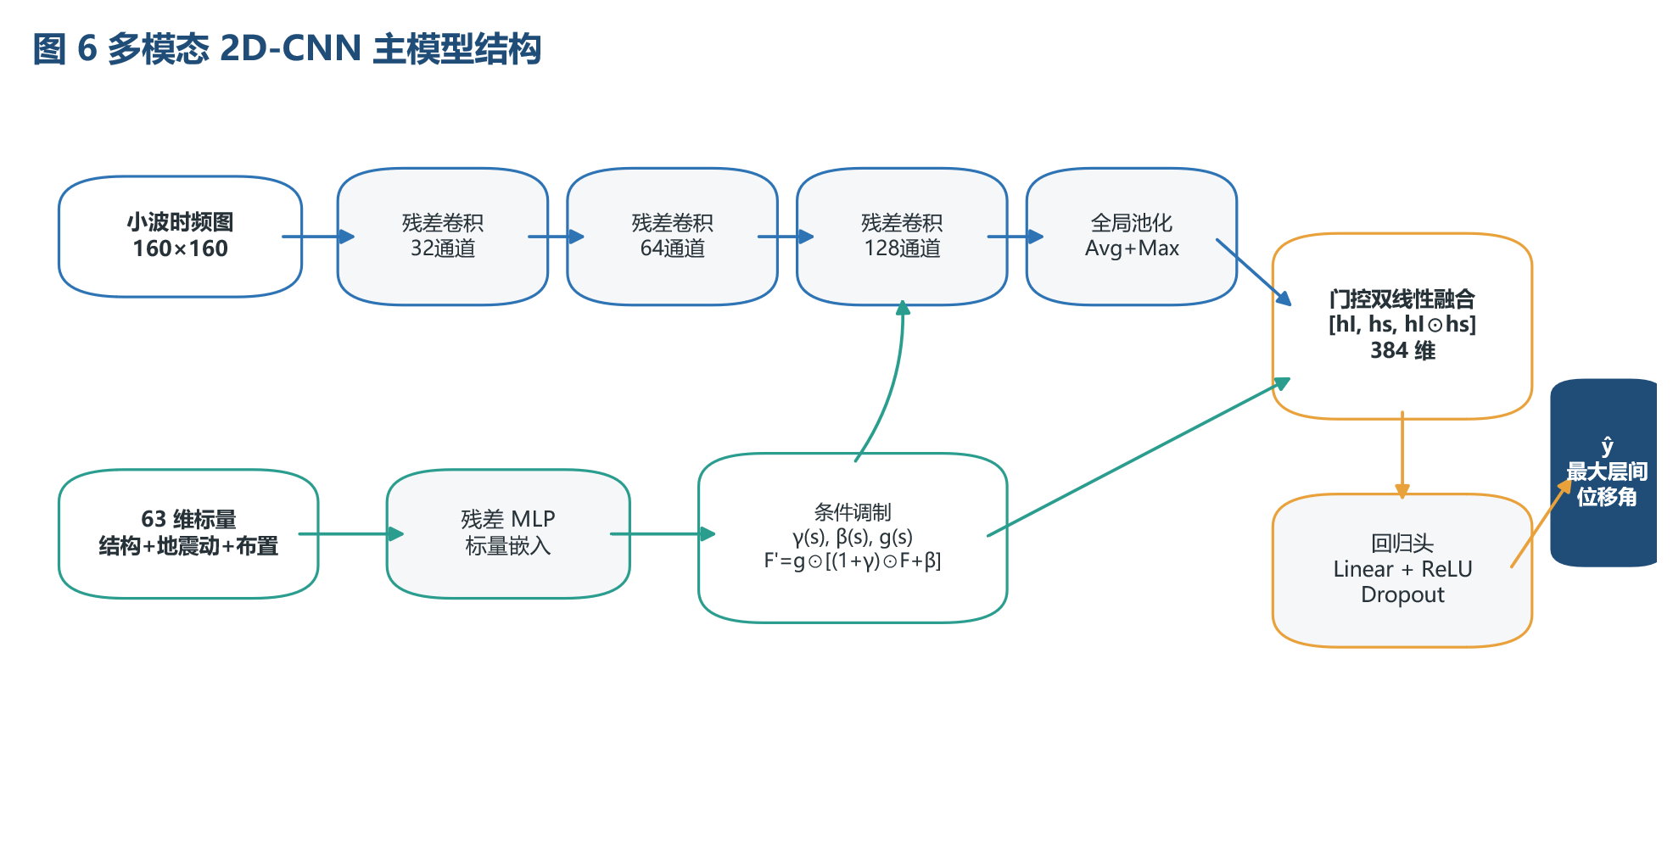
图 4-1 多模态 2D-CNN 主模型结构

4.2.1 输入表达
多模态 2D-CNN 以地震动小波时频图像和结构标量特征作为联合输入。小波时频图像保留了地震动能量在时间和频率两个维度上的分布特征，相比单一强度指标能够提供更丰富的非平稳信息。图像输入在进入网络前被统一调整为固定尺寸，并进行数值归一化，以保证不同地震动记录在同一尺度下参与训练。
标量特征由结构参数、地震动统计指标、结构与地震动相互作用特征、阻尼器布置特征以及尾部风险代理特征组成。其中，结构参数反映结构基本动力特性；地震动统计指标刻画地震动幅值、能量、持续时间和频率特征；结构与地震动相互作用特征用于表达地震动主频或特征周期与结构周期之间的相对关系；阻尼器布置特征用于描述附加耗能构件在楼层方向上的空间分布。经过特征筛选后，标量输入维度为 63。

4.2.2 图像分支
图像分支采用残差卷积结构提取小波图中的局部时频模式。卷积神经网络适合从规则网格数据中学习局部相关特征，其在图像识别和地震响应预测任务中均已得到广泛应用[30-31]。本文采用多层卷积模块逐级扩大通道数，并通过池化降低空间分辨率，从而获得兼具局部时频纹理和全局能量分布的信息表达。
设卷积模块第 $l$ 层输入特征图为 $\mathbf{F}^{(l)}$，则其输出可表示为
$$ \mathbf{F}^{(l+1)}=\mathcal{H}^{(l)}(\mathbf{F}^{(l)}), $$
其中，$\mathcal{H}^{(l)}(\cdot)$ 由卷积、归一化、非线性激活、池化和随机失活等操作组成。为提高训练稳定性，卷积分支引入残差连接思想，使网络能够在较深层结构中保持有效梯度传播[30]。在图像特征提取末端，模型同时采用平均池化和最大池化汇聚全局特征：平均池化侧重整体能量分布，最大池化侧重局部强响应模式。两类统计量拼接后经投影层得到图像嵌入向量 $\mathbf{h}_I$。

4.2.3 标量分支与条件调制
标量分支采用残差多层感知机对结构参数和地震动统计特征进行编码。其基本形式为
$$ \mathbf{h}_s=\phi_s(\mathbf{s}), $$
其中，$\phi_s(\cdot)$ 表示由线性层、归一化层、非线性激活和残差连接组成的标量编码器。与简单拼接不同，本文进一步利用标量特征对卷积特征进行条件调制，使结构参数和地震动统计信息能够在图像特征提取过程中发挥作用。具体而言，标量分支生成尺度因子、平移因子和门控因子，对卷积特征进行调制：
$$ \mathbf{F}'=\mathbf{g}(\mathbf{s})\odot\left[(1+\boldsymbol{\gamma}(\mathbf{s}))\odot\mathbf{F}+\boldsymbol{\beta}(\mathbf{s})\right], $$
其中，$\boldsymbol{\gamma}(\mathbf{s})$、$\boldsymbol{\beta}(\mathbf{s})$ 和 $\mathbf{g}(\mathbf{s})$ 分别表示由标量特征生成的缩放、平移和门控参数，$\odot$ 表示逐元素乘法。该机制使卷积分支不再仅根据地震动图像提取固定特征，而能够根据结构周期、刚度、质量和阻尼器布置状态自适应调整特征响应。

4.2.4 多模态融合与响应回归
在获得图像嵌入 $\mathbf{h}_I$ 和标量嵌入 $\mathbf{h}_s$ 后，本文采用门控双线性融合结构进行联合建模。融合向量可概括为
$$ \mathbf{z}=\left[\mathbf{g}_I\odot\mathbf{h}_I,\ \mathbf{g}_s\odot\mathbf{h}_s,\ (\mathbf{W}_I\mathbf{h}_I)\odot(\mathbf{W}_s\mathbf{h}_s)\right], $$
其中，$\mathbf{g}_I$ 和 $\mathbf{g}_s$ 分别为图像模态和标量模态的门控权重，$\mathbf{W}_I$ 与 $\mathbf{W}_s$ 为可学习投影矩阵。前两项保留单模态信息，第三项显式建模图像特征与结构特征之间的交互关系。融合后的特征向量输入回归头，最终输出最大层间位移角的预测值。
多模态 2D-CNN 的核心优势在于同时利用地震动的时频非平稳特征和结构系统的物理参数。对于同一地震动图像，不同结构周期、刚度、质量和阻尼器布置可能导致显著不同的响应；对于同一结构，不同地震动的能量集中时段和频率分布也会改变响应需求。因此，将图像特征与结构特征联合建模更符合结构地震响应预测问题的物理背景。

4.3 时序深度学习模型
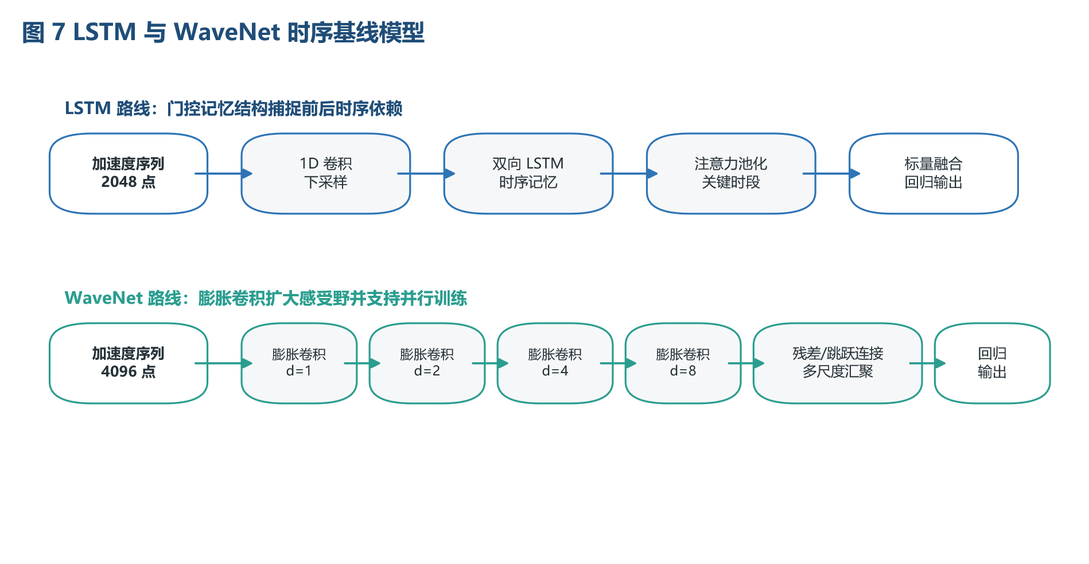
图 4-2 LSTM 与 WaveNet 时序基线模型

4.3.1 LSTM 序列代理模型
LSTM 模型以地震动加速度时程序列为主要输入，并与结构标量特征进行融合。循环神经网络能够处理具有时间依赖关系的序列数据，而 LSTM 通过门控机制缓解普通循环网络中的长期依赖学习困难，已被用于非线性结构地震响应预测研究[28]。
本文中的 LSTM 序列代理模型并非仅对原始序列直接堆叠循环层，而是先通过一维卷积下采样模块提取局部时域特征并降低序列长度。该处理一方面减少后续循环层的计算负担，另一方面有助于保留地震动中局部脉冲、幅值突变和能量集中的时段信息。卷积下采样后的序列特征输入双向 LSTM 层，获得包含前后时序上下文的信息表达。随后，模型采用注意力池化对不同时间步赋予不同权重，以突出对最大层间位移角更具贡献的关键时段。
LSTM 分支得到的序列嵌入与标量编码器输出进行门控融合，再经回归头输出最大层间位移角预测值。该设计使模型既能够利用地震动时程的动态演化特征，也能够考虑结构参数和阻尼器布置对响应幅值的调节作用。

4.3.2 WaveNet 时序卷积模型
WaveNet 模型最初用于原始音频生成，其核心思想是利用膨胀卷积在较低计算成本下扩大时间感受野[29]。在地震动响应预测问题中，地震动序列同样具有显著的时间相关性和多尺度特征，因此膨胀卷积结构适合用于捕捉不同时间尺度上的输入模式。
本文构建的 WaveNet 时序卷积模型以地震动加速度序列为输入，首先通过逐点卷积将输入通道映射到残差特征空间。随后，模型堆叠多组膨胀卷积残差块，其膨胀率按指数形式递增并循环重复。第 $l$ 个膨胀卷积块可表示为
$$ \mathbf{u}^{(l)}=\tanh(\mathbf{W}_f^{(l)} *_{d_l} \mathbf{x}^{(l)})\odot\sigma(\mathbf{W}_g^{(l)} *_{d_l} \mathbf{x}^{(l)}), $$
其中，$*_{d_l}$ 表示膨胀率为 $d_l$ 的一维卷积，$\tanh(\cdot)$ 与 $\sigma(\cdot)$ 构成门控激活单元。残差连接用于更新主分支特征，跳跃连接用于汇聚不同层级的时间尺度信息。最终，模型通过平均池化、最大池化和注意力池化共同获得全局序列表示。
与 LSTM 相比，WaveNet 主要依赖卷积运算提取时序依赖，训练时具有更高的并行度；与普通一维卷积相比，膨胀卷积能够在不显著增加参数量的情况下扩大感受野。因此，WaveNet 模型可作为 LSTM 之外的另一类时序深度学习对照模型，用于检验序列建模方式对结构响应预测精度的影响。

4.4 表格型基线模型与 MLP 对照模型
为全面评价深度学习模型的有效性，本文同时构建多类表格型基线模型。表格模型的输入由 63 个标量特征和 256 个降采样地震动序列特征组成，共 319 维。与图像模型和完整时序模型相比，表格模型不直接处理二维时频图像或长序列，而是依赖统计特征和压缩后的波形表达进行预测。
随机森林通过构建多棵决策树并对其结果取平均，能够降低单棵树模型的方差，适合处理非线性关系和特征交互[35]。XGBoost、LightGBM 和 CatBoost 均属于梯度提升树方法，其通过逐步拟合残差来提升预测性能，在表格数据建模中具有较强竞争力[36-38]。这些模型对特征尺度不敏感，能够处理复杂非线性关系，并具备一定的特征重要性解释能力。
除树模型外，本文还设置多层感知机作为浅层神经网络对照模型。MLP 使用与树模型相同的表格输入，但在训练前对输入特征进行标准化处理。其网络结构由若干残差全连接模块组成，并采用随机失活抑制过拟合[32]。MLP 的设置有助于区分性能提升究竟来自深度学习优化策略，还是来自图像和序列输入中包含的额外信息。
表格基线模型在本文中具有两方面作用。第一，它们提供了与传统机器学习方法对比的参照，有助于判断多模态深度模型是否带来实质性增益。第二，它们在输入特征较少、训练效率较高的条件下仍可能取得较好结果，因而可作为工程快速预测场景中的实用基准。

4.5 训练策略与实现细节

4.5.1 数据预处理
各模型均采用相同的训练集、验证集和测试集划分。对于图像输入，小波时频图像统一调整为固定分辨率，并进行归一化处理；训练阶段引入轻量级时间遮挡和频率遮挡增强，以提高模型对局部时频扰动的鲁棒性。该增强仅用于训练集，验证集和测试集不使用随机增强。
对于序列输入，地震动加速度时程按统一时间步长处理，并截取或补齐为固定长度。LSTM 模型使用较短的固定长度序列以控制循环网络计算量，WaveNet 模型使用更长的固定长度序列以发挥膨胀卷积的大感受野优势。序列归一化参数仅由训练集估计。
对于表格输入，连续特征的缺失值采用训练集统计量填补。树模型直接使用填补后的特征；MLP 则进一步进行标准化处理。所有模型训练时均使用放大后的目标值，评价时统一还原至原始最大层间位移角。

4.5.2 优化方法与正则化
深度学习模型采用 AdamW 优化器进行参数更新。Adam 类优化方法能够基于一阶矩和二阶矩估计自适应调整学习率，适合深度网络的非凸优化问题[33]。相较于普通 Adam，AdamW 将权重衰减与梯度更新解耦，有助于提高正则化效果。损失函数采用 Smooth L1 损失，以兼顾均方误差对大偏差的敏感性和平均绝对误差对异常样本的鲁棒性。
训练过程中采用学习率衰减、梯度裁剪、随机失活和指数滑动平均等策略。学习率调度器根据验证集性能自动降低学习率；梯度裁剪用于抑制深层网络训练中的梯度异常；随机失活用于减轻过拟合[32]；指数滑动平均用于获得更平滑的模型参数估计。模型选择以验证集综合表现为依据，并保存在验证集上表现最优的参数。
早停机制用于控制训练轮数。当验证集指标在连续若干轮内未获得改善时，训练提前终止，以降低过拟合风险[34]。不同模型的主要训练设置如表 4-1 所示。
表 4-1 深度学习模型主要训练设置
模型 | 主要输入 | 批量大小 | 最大训练轮数 | 初始学习率 | 早停耐心轮数
多模态 2D-CNN | 小波图像 + 标量特征 | 96 | 160 | $1.0\times10^{-4}$ | 24
LSTM | 时程序列 + 标量特征 | 64 | 120 | $1.0\times10^{-4}$ | 20
WaveNet | 时程序列 + 标量特征 | 96 | 120 | $2.0\times10^{-4}$ | 20
MLP | 表格特征 | 512 | 180 | $1.0\times10^{-3}$ | 25

树模型采用各自适合表格回归任务的超参数设置，并在验证集上进行性能监控。随机森林通过增加树数量提高集成稳定性；梯度提升树模型通过较小学习率和较多迭代轮数获得较稳健的拟合效果。

4.6 Tail-aware 扩展策略
最大层间位移角预测任务不仅关注整体平均误差，也关注较大响应区间的低估风险。在工程应用中，高响应样本通常更接近结构性能边界，若模型在该区间系统性低估，可能导致不保守的安全判断。因此，本文在深度学习模型中引入 Tail-aware 扩展策略，用于提高模型对中高响应样本的关注程度。
Tail-aware 策略包括样本权重、尾部辅助分类和低估惩罚三个部分。首先，根据目标响应大小为样本分配不同权重，使较大最大层间位移角样本在训练损失中占有更高比例。对于当前数据集中高响应样本数量有限的情况，模型采用自适应阈值机制：当传统工程阈值对应的样本数量不足时，训练过程自动切换至更适合当前训练分布的分位或经验阈值，以避免尾部损失由极少数样本主导。
其次，模型在回归头之外设置辅助尾部分类任务，用于判断样本是否属于中高响应区间。该辅助任务并不替代回归目标，而是通过共享表示促使网络学习与响应放大相关的特征。再次，训练损失中加入低估惩罚项，对真实响应较大而预测偏小的样本赋予额外损失。其基本形式可表示为
$$ \mathcal{L}_{under}=\frac{1}{N}\sum_{i=1}^{N}w_i\max(0,\tilde{y}_i-\hat{\tilde{y}}_i), $$
其中，$w_i$ 为与响应水平相关的样本权重。该项能够在一定程度上降低模型对中高响应样本的系统性低估倾向。
需要指出的是，Tail-aware 策略并不能凭空弥补训练数据中极端响应样本不足的问题。其作用是在既有数据分布下改善模型对高响应区间的敏感性，而不是保证对未充分覆盖的极端破坏状态具有可靠外推能力。因此，本文在结果分析中将整体误差、分区误差和高响应阈值识别能力分别报告，以避免仅凭整体指标评价模型性能。

4.7 评价指标
本文采用回归指标、分区误差指标和阈值识别指标对模型进行综合评价。回归指标包括决定系数 $R^2$、平均绝对误差 MAE、均方根误差 RMSE、平均绝对百分比误差 MAPE 和平均偏差 Bias。其定义如下：
$$ R^2=1-\frac{\sum_i(y_i-\hat{y}_i)^2}{\sum_i(y_i-\bar{y})^2}, $$
$$ MAE=\frac{1}{N}\sum_i|y_i-\hat{y}_i|, $$
$$ RMSE=\sqrt{\frac{1}{N}\sum_i(y_i-\hat{y}_i)^2}, $$
$$ MAPE=\frac{1}{N}\sum_i\left|\frac{y_i-\hat{y}_i}{y_i+\epsilon}\right|\times100\%, $$
$$ Bias=\frac{1}{N}\sum_i(\hat{y}_i-y_i), $$
其中，$\bar{y}$ 为真实值均值，$\epsilon$ 为防止分母过小的稳定项。MAE 反映平均绝对偏差，RMSE 对较大误差更敏感，$R^2$ 用于衡量模型对目标方差的解释能力，Bias 用于判断模型是否存在系统性高估或低估。
考虑到最大层间位移角分布不均衡，本文进一步按响应区间统计误差。分区范围包括小响应、中等响应和较大响应区间，用于观察模型在不同损伤需求水平下的预测稳定性。对于每个区间，分别报告样本数、MAE、Bias 和低估率。其中，低估率定义为预测值小于真实值的样本比例。
对于高响应识别能力，本文将最大层间位移角超过给定阈值视为正类，并计算精确率、召回率和 F1 值。其定义为
$$ Precision=\frac{TP}{TP+FP}, $$
$$ Recall=\frac{TP}{TP+FN}, $$
$$ F1=\frac{2Precision\cdot Recall}{Precision+Recall}. $$
其中，$TP$、$FP$ 和 $FN$ 分别表示真正例、假正例和假负例。该类指标可用于判断模型是否能够识别潜在高响应样本，尤其适合评价 Tail-aware 策略的实际作用。最终测试结果在固定测试集上报告，同时采用重复重采样方式评估指标稳定性。

4.8 本章小结
本章建立了本文所采用的代理模型方法体系。多模态 2D-CNN 通过小波时频图像和结构标量特征的联合建模，作为本文主模型；LSTM 和 WaveNet 分别从循环建模和膨胀卷积建模角度提供时序深度学习对照；随机森林、梯度提升树和 MLP 则构成表格输入下的基线模型。训练策略上，本文统一采用训练集拟合预处理参数、验证集选择模型、测试集独立评价的流程，并通过 Tail-aware 扩展策略增强模型对中高响应样本的关注。上述方法为后续实验结果分析和模型性能比较提供了统一基础。

5 实验设计与评价指标

5.1 实验目的与总体设置
本章旨在建立统一的实验比较框架，用于评价不同代理模型在阻尼钢框架最大层间位移角预测任务中的有效性。与第 4 章侧重模型结构不同，本章重点说明实验划分、模型对比方案、训练与模型选择规则、评价指标以及结果呈现方式，以保证后续结果分析具有可比性和可复现性。
本文所有模型均采用单目标监督回归设定，预测目标为结构在给定地震动作用下的最大层间位移角。为保证不同模型之间的公平比较，所有模型共享相同的训练集、验证集和测试集划分，并使用相同的响应目标、评价指标和结果统计口径。模型训练阶段使用训练集拟合参数，验证集用于模型选择和训练过程监控，测试集仅用于最终泛化性能评估。
当前有效样本共 73796 条，覆盖 194 条唯一地震动记录。数据集按照地震动记录进行分组划分，即同一条地震动记录对应的所有结构样本只会出现在训练集、验证集或测试集中的一个子集中。该划分方式能够避免模型在训练阶段记住某一地震动的特定时程模式后，在测试阶段再次遇到同源地震动，从而更严格地检验模型对未见地震动输入的泛化能力。
表 5-1 给出了本文实验采用的数据划分。训练集用于参数学习，验证集用于超参数和模型权重选择，测试集用于最终性能报告。
表 5-1 实验数据划分
子集 | 样本数 | 唯一地震动数 | 用途
训练集 | 67260 | 163 | 模型参数学习与预处理统计量拟合
验证集 | 3420 | 17 | 模型选择、早停判断与尾部指标监控
测试集 | 3116 | 14 | 最终泛化性能评价

需要指出的是，本文测试集中的地震动记录均未在训练集中出现。因此，测试集指标反映的是模型面对未见地震波时的预测能力，而不是对随机样本打散条件下的插值能力。

5.2 模型对比方案
本文设置三类模型进行对比。第一类为多模态 2D-CNN 模型，其同时利用地震动小波时频图像和结构标量特征，是本文的主要研究模型。第二类为时序深度学习模型，包括 LSTM 和 WaveNet，用于考察直接从地震动时程序列中学习响应规律的效果。第三类为表格型基线模型，包括 MLP、Random Forest、XGBoost、LightGBM 和 CatBoost，用于提供传统机器学习和浅层神经网络参照。
表 5-2 总结了各模型的输入形式与实验角色。为避免结果解释混乱，本文将多模态 2D-CNN 作为主模型，将 LSTM 和 WaveNet 作为时序深度学习强基线，将树模型作为表格特征强基线，将 MLP 作为表格神经网络基线。
表 5-2 模型对比设置
模型类别 | 模型 | 输入形式 | 实验角色
多模态深度模型 | 多模态 2D-CNN | 小波时频图像 + 标量特征 | 主模型
多模态深度模型 | Tail-aware 多模态 2D-CNN | 小波时频图像 + 标量特征 + 尾部加权策略 | 尾部响应扩展模型
时序深度模型 | LSTM | 地震动时程序列 + 标量特征 | 时序建模对照
时序深度模型 | WaveNet | 地震动时程序列 + 标量特征 | 膨胀卷积时序对照
表格模型 | MLP | 标量特征 + 下采样波形特征 | 表格神经网络基线
表格模型 | Random Forest | 标量特征 + 下采样波形特征 | Bagging 集成基线
表格模型 | XGBoost | 标量特征 + 下采样波形特征 | Boosting 树模型基线
表格模型 | LightGBM | 标量特征 + 下采样波形特征 | 高效 Boosting 树模型基线
表格模型 | CatBoost | 标量特征 + 下采样波形特征 | 稳健 Boosting 树模型基线

上述模型的比较并不等同于单纯网络结构比较，而是同时比较不同输入表达方式的有效性。多模态 2D-CNN 侧重地震动时频图与结构参数的联合表达；LSTM 和 WaveNet 侧重原始时程序列的动态模式提取；表格模型侧重工程统计特征和压缩波形特征的非线性映射。通过这种设计，可以判断时频图像、完整时序和表格特征在当前任务中的相对贡献。

5.3 训练与模型选择规则
所有模型均使用训练集进行参数学习。对于需要归一化或标准化的输入，相关统计量仅由训练集估计，并在验证集和测试集上复用，以避免验证集或测试集信息泄漏。对于深度学习模型，训练过程中采用验证集监控模型泛化性能，并使用早停策略控制训练轮数。对于树模型和表格神经网络，验证集同样用于训练过程监控和最终模型选择。
由于最大层间位移角的原始数值较小，训练阶段统一对目标值进行固定比例放大，以改善损失函数的数值尺度。测试和结果统计阶段再将预测值还原为原始漂移比尺度。该处理只影响优化过程，不改变评价指标的物理含义。
模型选择以验证集表现为依据。整体预测性能主要参考验证集 MAE、RMSE 和 $R^2$，同时对于 Tail-aware 模型额外监控中高漂移区间的误差和低估情况。最终测试集结果仅在模型选择完成后计算，避免根据测试集反复调整模型结构或超参数。
为增强实验可复现性，本文在训练和测试流程中固定随机种子，并保存每个模型的训练元数据、验证集预测、测试集预测、整体指标、分漂移区间指标和阈值识别指标。对于深度学习模型，还记录训练曲线和验证指标变化，用于判断模型是否出现过拟合或训练不足。

5.4 整体回归评价指标
本文首先采用整体回归指标评价模型在全部测试样本上的预测精度。设测试集真实值为 $y_i$，预测值为 $\hat{y}_i$，样本数为 $N$，真实值均值为 $\bar{y}$，则决定系数 $R^2$ 定义为
$$ R^2=1-\frac{\sum_{i=1}^{N}(y_i-\hat{y}_i)^2}{\sum_{i=1}^{N}(y_i-\bar{y})^2}. $$
$R^2$ 用于衡量模型对目标变量方差的解释能力。其值越接近 1，说明模型整体拟合能力越强。由于 $R^2$ 对总体分布较敏感，在样本主要集中于中低漂移区间时，仅依赖 $R^2$ 可能掩盖高漂移样本上的误差。
平均绝对误差 MAE 定义为
$$ MAE=\frac{1}{N}\sum_{i=1}^{N}|y_i-\hat{y}_i|. $$
MAE 直接反映预测值与真实值之间的平均绝对偏差，具有明确的工程量纲，适合作为本文的核心误差指标。均方根误差 RMSE 定义为
$$ RMSE=\sqrt{\frac{1}{N}\sum_{i=1}^{N}(y_i-\hat{y}_i)^2}. $$
RMSE 对较大误差更加敏感，因此可用于补充判断模型是否在少量样本上出现明显偏差。
平均绝对百分比误差 MAPE 定义为
$$ MAPE=\frac{1}{N}\sum_{i=1}^{N}\left|\frac{y_i-\hat{y}_i}{y_i+\epsilon}\right|\times100\%, $$
其中，$\epsilon$ 为防止分母过小的稳定项。由于最大层间位移角在低响应区间可能非常小，MAPE 容易受到小分母影响。因此，本文仅将 MAPE 作为相对误差的辅助指标，不单独以 MAPE 判断模型优劣。
平均偏差 Bias 定义为
$$ Bias=\frac{1}{N}\sum_{i=1}^{N}(\hat{y}_i-y_i). $$
当 Bias 为正时，表示模型整体存在高估倾向；当 Bias 为负时，表示模型整体存在低估倾向。在结构地震响应预测中，低估高响应样本可能导致工程判断偏于不保守，因此 Bias 需要与分区间误差和欠预测率结合解读。

5.5 分漂移区间评价
由于当前最大层间位移角分布不均衡，整体指标不足以全面反映模型性能。本文进一步按照真实最大层间位移角划分响应区间，并在每个区间内分别统计误差。分区间评价能够揭示模型在不同响应水平下的稳定性，尤其有助于判断模型是否在中高漂移样本上出现系统性低估。
本文采用表 5-3 所示的漂移区间划分。该划分兼顾了当前数据分布和工程解释需求，其中 0.005-0.010 区间是本文重点关注的中高响应区间。
表 5-3 漂移区间划分
区间编号 | 最大层间位移角范围 | 评价意义
B1 | $y<0.001$ | 极小响应区间
B2 | $0.001\le y<0.002$ | 小响应区间
B3 | $0.002\le y<0.003$ | 中低响应区间
B4 | $0.003\le y<0.005$ | 中等响应区间
B5 | $0.005\le y<0.010$ | 中高响应区间
B6 | $y\ge0.010$ | 高响应区间

对每一个漂移区间，本文统计样本数、MAE、Bias 和欠预测率。欠预测率定义为
$$ UnderRate=\frac{1}{N_b}\sum_{i\in b}\mathbb{I}(\hat{y}_i<y_i), $$
其中，$b$ 表示某一漂移区间，$N_b$ 为该区间样本数，$\mathbb{I}(\cdot)$ 为示性函数。欠预测率越高，说明模型在该区间越倾向于低估真实响应。若某一区间同时表现出较高 MAE、负 Bias 和较高欠预测率，则说明模型在该响应范围内存在较明显的低估风险。
当前数据集中，训练集和测试集均不包含 $y\ge0.010$ 的样本，而验证集中存在该区间样本。因此，本文对 $y\ge0.010$ 区间的解释保持谨慎：该区间可用于提示数据分布不均衡和模型选择风险，但不足以支撑对极高漂移测试泛化能力的强结论。后续结果分析将重点关注测试集中实际存在的 $0.005\le y<0.010$ 区间。

5.6 高漂移阈值识别指标
除连续回归误差外，本文还将最大层间位移角超过给定阈值的样本视为正类，评价模型对中高响应样本的识别能力。该评价方式能够从工程风险筛查角度补充整体回归指标。例如，当真实值超过某一漂移阈值时，若模型预测值低于该阈值，则可能在工程筛查中漏判潜在高响应样本。
对于阈值 $T$，定义真实正类和预测正类分别为
$$ y_i\ge T,\quad \hat{y}_i\ge T. $$
据此可计算精确率、召回率和 F1 值：
$$ Precision=\frac{TP}{TP+FP}, $$
$$ Recall=\frac{TP}{TP+FN}, $$
$$ F1=\frac{2Precision\cdot Recall}{Precision+Recall}. $$
其中，$TP$ 表示真实值和预测值均超过阈值的样本数，$FP$ 表示预测值超过阈值但真实值未超过阈值的样本数，$FN$ 表示真实值超过阈值但预测值未超过阈值的样本数。Precision 反映模型预测为高响应样本时的准确性，Recall 反映模型识别真实高响应样本的完整性，F1 则综合二者。
本文计算的阈值包括 0.003、0.005、0.007、0.010、0.015 和 0.020。考虑到当前测试集最大响应低于 0.010，测试集上具有实际统计意义的阈值主要为 0.003、0.005 和 0.007。对于测试集中没有真实正样本的更高阈值，相关指标只作为数据覆盖情况说明，不用于模型优劣排序。

5.7 泛化能力与稳定性检验
本文采用两类稳定性检验补充单次测试集指标。第一，采用未见地震动测试集作为主要泛化检验。由于测试集地震波不参与模型训练，因此测试结果可以反映模型对新地震动输入的外推能力。与随机样本划分相比，按地震动记录划分更能避免模型对特定波形的记忆效应。
第二，采用测试集重采样评估指标稳定性。具体而言，在固定测试集上使用多个随机种子抽取 80% 样本，分别计算 $R^2$、MAE、RMSE、MAPE 和 Bias，并报告均值与标准差。该方法不改变最终测试集，只用于判断模型指标是否对少量测试样本扰动过于敏感。若某模型在全量测试集和重采样子集上均保持较好表现，则其结果稳定性更强。
此外，本文对重复样本进行补充检查。当前测试集中总样本数为 3116，唯一样本编号数为 3112，重复样本数量较少。结果分析中可同时报告全量测试结果和去重测试结果，若二者排序一致，则说明重复样本不会改变主要结论。

5.8 结果呈现与图表安排
为使实验结果具有清晰的层次，本文后续结果分析按照“整体性能—分区间误差—阈值识别—稳定性检验”的顺序展开。整体性能表用于比较所有模型在测试集上的总体预测能力；分区间误差表用于揭示模型在不同漂移水平下的偏差；阈值识别表用于评价模型对中高响应样本的筛查能力；重采样统计表用于说明结果稳定性。
建议结果章至少包含以下图表：第一，全部模型整体测试指标对比表，列出 $R^2$、MAE、RMSE、MAPE 和 Bias；第二，主模型与关键基线的真实值-预测值散点图；第三，按漂移区间统计的 MAE、Bias 和欠预测率表；第四，高漂移阈值识别指标表；第五，测试集重采样均值和标准差表；第六，必要时补充去重样本后的结果对比。
在正文解释中，应避免仅根据整体 $R^2$ 或 MAE 给出结论。若某模型整体指标较优，但在 0.005-0.010 区间表现出高欠预测率，则仍需指出其在中高响应风险识别方面的局限。相反，若某模型整体指标略低，但在中高漂移区间低估较少，也应在工程安全角度进行单独讨论。

5.9 本章小结
本章建立了本文实验设计与评价指标体系。实验采用按地震动记录划分的训练集、验证集和测试集，以检验模型对未见地震动输入的泛化能力。模型比较覆盖多模态 2D-CNN、Tail-aware 扩展模型、LSTM、WaveNet、MLP 以及多类树模型。评价体系包括整体回归指标、分漂移区间误差、高漂移阈值识别指标、重采样稳定性检验和去重样本检查。该评价框架能够同时反映模型整体预测精度和中高漂移区间的低估风险，为第 6 章结果分析提供统一依据。

6 结果与分析

6.1 整体测试结果
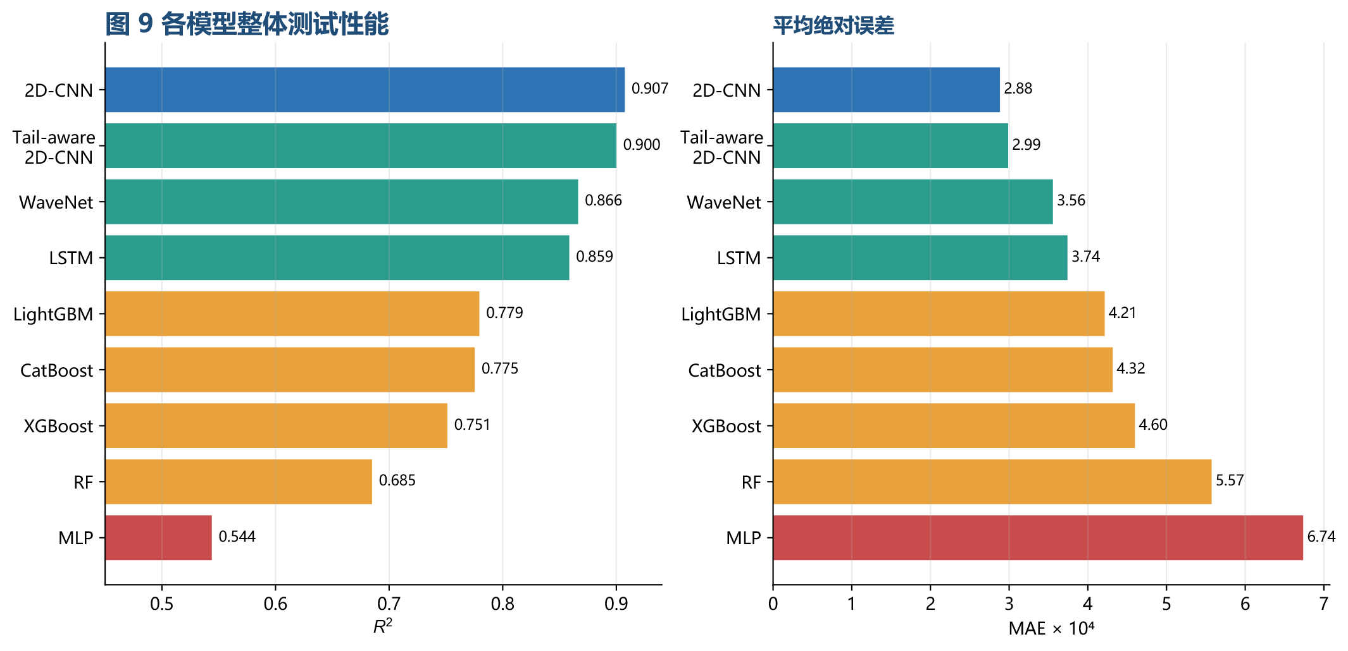
图 6-1 各模型整体测试性能
本章基于第 5 章建立的统一评价体系，对多模态 2D-CNN、Tail-aware 2D-CNN、LSTM、WaveNet、MLP 以及四类树模型进行测试集性能比较。所有结果均在原始最大层间位移角尺度下统计，样本数为 3116。测试集地震动记录未参与模型训练，因此本章结果主要反映模型对未见地震动输入的泛化能力。
表 6-1 给出了各模型在测试集上的整体回归指标。可以看出，普通多模态 2D-CNN 在所有模型中取得最优整体表现，其测试集 $R^2$ 为 0.907476，MAE 为 0.000288331，RMSE 为 0.000412856，MAPE 为 17.16%。Tail-aware 2D-CNN 的整体指标略低于普通多模态 2D-CNN，但仍优于全部时序模型和表格基线。时序模型中，WaveNet 和 LSTM 表现接近，且明显优于树模型和 MLP。表格模型中，LightGBM 与 CatBoost 表现较为接近，均优于 XGBoost、Random Forest 和 MLP。
表 6-1 各模型测试集整体指标
模型 | 样本数 | $R^2$ | MAE | RMSE | MAPE/% | Bias
多模态 2D-CNN | 3116 | 0.907476 | 0.000288331 | 0.000412856 | 17.16 | -0.000061087
Tail-aware 2D-CNN | 3116 | 0.900106 | 0.000298733 | 0.000428985 | 18.06 | -0.000047841
WaveNet | 3116 | 0.866375 | 0.000355626 | 0.000496153 | 23.67 | 0.000013829
LSTM | 3116 | 0.858619 | 0.000374142 | 0.000510350 | 23.64 | 0.000050608
LightGBM | 3116 | 0.779447 | 0.000421465 | 0.000637425 | 24.88 | -0.000050574
CatBoost | 3116 | 0.775384 | 0.000431681 | 0.000643270 | 25.56 | -0.000063686
XGBoost | 3116 | 0.751262 | 0.000459898 | 0.000676930 | 27.83 | -0.000025323
Random Forest | 3116 | 0.684975 | 0.000557378 | 0.000761807 | 42.11 | 0.000108757
MLP | 3116 | 0.543932 | 0.000673718 | 0.000916616 | 38.40 | -0.000216465

从模型类别看，多模态图像模型整体最优，说明小波时频图像与结构标量特征的联合输入能够有效提升最大层间位移角预测精度。与最强时序基线 WaveNet 相比，普通多模态 2D-CNN 的 MAE 降低约 18.9%，RMSE 降低约 16.8%。与最强表格基线 LightGBM 相比，普通多模态 2D-CNN 的 MAE 降低约 31.6%，说明在当前任务中，时频图像和多模态融合提供了表格统计特征之外的有效信息。
同时，结果也表明原始时程序列仍具有较强的信息表达能力。WaveNet 和 LSTM 的测试 $R^2$ 分别为 0.866375 和 0.858619，均显著高于树模型。这说明地震动时程中的动态变化模式对结构响应预测具有重要作用。表格模型虽然整体精度较低，但 LightGBM、CatBoost 和 XGBoost 仍保持了较稳定的预测能力，可作为工程快速估计和特征解释的有力基线。

6.2 主模型与 Tail-aware 模型比较
普通多模态 2D-CNN 与 Tail-aware 2D-CNN 的整体指标差异较小，但普通多模态 2D-CNN 在测试集上取得更优的 $R^2$、MAE、RMSE 和 MAPE。Tail-aware 2D-CNN 的 Bias 绝对值略小，说明其整体低估程度稍低，但这种改进没有转化为整体误差优势。
为排除少量重复样本对模型排序的影响，本文进一步对测试集按唯一样本编号去重后重新统计指标。结果如表 6-2 所示。去重后，普通多模态 2D-CNN 的 $R^2$ 提升至 0.908706，Tail-aware 2D-CNN 的 $R^2$ 为 0.902002，二者排序与全量测试集保持一致。因此，当前主模型优于 Tail-aware 版本的结论不依赖于重复样本。
表 6-2 去重后主模型测试指标
模型 | 样本数 | $R^2$ | MAE | RMSE | MAPE/% | Bias
多模态 2D-CNN | 3112 | 0.908706 | 0.000286858 | 0.000409895 | 17.14 | -0.000063009
Tail-aware 2D-CNN | 3112 | 0.902002 | 0.000296874 | 0.000424677 | 18.02 | -0.000050145

该结果说明，在当前测试集分布下，更强的尾部加权和低估惩罚并未带来整体泛化收益。其原因与当前数据分布有关：训练集和测试集均不包含最大层间位移角大于或等于 0.010 的样本，而验证集中存在该区间样本。Tail-aware 机制在验证阶段会更关注高漂移样本，但训练集中缺少相应正样本时，模型难以学习稳定的高漂移判别边界。因此，Tail-aware 模型在当前实验中应被理解为一种偏保守的扩展尝试，而不是已经充分发挥作用的最终高漂移预测模型。

6.3 重采样稳定性分析
为评价模型结果是否对测试集样本扰动敏感，本文采用多个随机种子从测试集中抽取 80% 样本进行重采样统计。表 6-3 给出了主模型和主要时序基线的重采样均值与标准差。
表 6-3 测试集 80% 重采样统计
模型 | $R^2$ 均值 | $R^2$ 标准差 | MAE 均值 | MAE 标准差 | RMSE 均值 | RMSE 标准差 | MAPE 均值/%
多模态 2D-CNN | 0.908377 | 0.000842 | 0.000287159 | 0.000001821 | 0.000411001 | 0.000001734 | 16.917
Tail-aware 2D-CNN | 0.900878 | 0.001223 | 0.000297984 | 0.000002175 | 0.000427487 | 0.000002820 | 17.819
WaveNet | 0.868003 | 0.002015 | 0.000354089 | 0.000001624 | 0.000493296 | 0.000002431 | 23.223
LSTM | 0.859063 | 0.004468 | 0.000373981 | 0.000003990 | 0.000509649 | 0.000005117 | 23.312

可以看出，多模态 2D-CNN 在重采样条件下仍保持最高的 $R^2$ 和最低的 MAE，且标准差较小，说明其测试结果具有较好的稳定性。Tail-aware 2D-CNN 的重采样结果同样稳定，但整体指标略低于普通多模态 2D-CNN。LSTM 的 $R^2$ 标准差高于 WaveNet 和多模态图像模型，表明其测试指标对样本扰动更敏感。总体而言，重采样结果与全量测试结果排序一致，支持主模型整体最优的结论。

6.4 分漂移区间误差分析
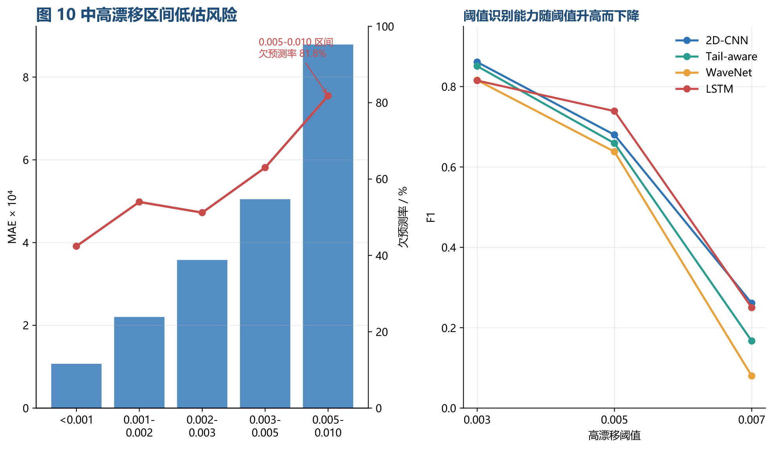
图 6-2 中高漂移区间低估风险
整体指标能够反映模型在全部样本上的平均表现，但不能充分说明模型在不同响应水平下的误差差异。表 6-4 给出了普通多模态 2D-CNN 与 Tail-aware 2D-CNN 在不同真实漂移区间内的 MAE、Bias 和欠预测率。
表 6-4 主模型分漂移区间误差
漂移区间 | 样本数 | 多模态 2D-CNN MAE | 多模态 2D-CNN Bias | 多模态 2D-CNN 欠预测率/% | Tail-aware 2D-CNN MAE | Tail-aware 2D-CNN Bias | Tail-aware 2D-CNN 欠预测率/%
<0.001 | 665 | 0.000107104 | 0.000006561 | 42.4 | 0.000105489 | 0.000015035 | 41.1
0.001-0.002 | 1309 | 0.000220258 | -0.000026167 | 54.0 | 0.000231132 | -0.000031631 | 54.2
0.002-0.003 | 621 | 0.000358122 | 0.000005142 | 51.2 | 0.000383032 | 0.000023472 | 46.5
0.003-0.005 | 378 | 0.000504894 | -0.000153027 | 63.0 | 0.000515498 | -0.000080814 | 57.4
0.005-0.010 | 143 | 0.000878713 | -0.000739907 | 81.8 | 0.000877123 | -0.000711152 | 81.8
>=0.010 | 0 | - | - | - | - | - | -

从表 6-4 可以看出，随着真实最大层间位移角增大，模型误差和低估倾向明显增强。在小于 0.003 的区间内，主模型误差总体较小，Bias 接近零；在 0.003-0.005 区间内，普通多模态 2D-CNN 的 Bias 降至 -0.000153027，欠预测率升至 63.0%；在 0.005-0.010 区间内，两种 2D-CNN 模型的 MAE 均约为 $8.8\times10^{-4}$，欠预测率均达到 81.8%。这表明即使模型整体 $R^2$ 超过 0.90，在中高响应区间仍存在显著的系统性低估。
进一步比较不同模型在 0.005-0.010 区间内的表现可发现，LSTM 在该区间的 MAE 为 0.000643099，Bias 为 -0.000212927，欠预测率为 67.1%，局部表现优于多模态 2D-CNN 和 WaveNet。相比之下，LightGBM、CatBoost、XGBoost 和 Random Forest 在该区间的 Bias 均接近或超过 -0.0015，欠预测率接近或达到 100%。这说明树模型虽然在整体指标上具有一定竞争力，但在中高漂移样本上更容易发生均值回归式低估。
表 6-5 各模型在 0.005-0.010 区间内的误差
模型 | 样本数 | MAE | Bias | 欠预测率/%
多模态 2D-CNN | 143 | 0.000878713 | -0.000739907 | 81.8
Tail-aware 2D-CNN | 143 | 0.000877123 | -0.000711152 | 81.8
WaveNet | 143 | 0.000892508 | -0.000729940 | 82.5
LSTM | 143 | 0.000643099 | -0.000212927 | 67.1
LightGBM | 143 | 0.001556898 | -0.001520284 | 97.2
CatBoost | 143 | 0.001630414 | -0.001601566 | 96.5
XGBoost | 143 | 0.001674342 | -0.001645874 | 97.2
Random Forest | 143 | 0.001861026 | -0.001861026 | 100.0
MLP | 143 | 0.001687971 | -0.001401622 | 86.0

上述结果提示，模型的整体排序与中高响应区间排序并不完全一致。普通多模态 2D-CNN 是整体测试集上的最优模型，但 LSTM 在 0.005-0.010 区间具有更低的局部误差和更弱的低估倾向。因此，后续工程应用中不应仅依据整体 $R^2$ 评价模型，还应结合中高漂移区间误差进行风险判断。

6.5 高漂移阈值识别结果
为进一步评价模型对中高响应样本的识别能力，本文计算不同漂移阈值下的 Precision、Recall 和 F1。表 6-6 给出了多模态 2D-CNN、Tail-aware 2D-CNN、WaveNet 和 LSTM 的阈值识别结果。
表 6-6 高漂移阈值识别指标
模型 | 阈值 | 真实正样本数 | 预测正样本数 | Precision | Recall | F1
多模态 2D-CNN | 0.003 | 521 | 529 | 0.854 | 0.868 | 0.861
多模态 2D-CNN | 0.005 | 143 | 104 | 0.808 | 0.587 | 0.680
多模态 2D-CNN | 0.007 | 17 | 6 | 0.500 | 0.176 | 0.261
Tail-aware 2D-CNN | 0.003 | 521 | 541 | 0.835 | 0.868 | 0.851
Tail-aware 2D-CNN | 0.005 | 143 | 115 | 0.739 | 0.594 | 0.659
Tail-aware 2D-CNN | 0.007 | 17 | 7 | 0.286 | 0.118 | 0.167
WaveNet | 0.003 | 521 | 577 | 0.776 | 0.860 | 0.816
WaveNet | 0.005 | 143 | 117 | 0.709 | 0.580 | 0.638
WaveNet | 0.007 | 17 | 8 | 0.125 | 0.059 | 0.080
LSTM | 0.003 | 521 | 610 | 0.756 | 0.885 | 0.815
LSTM | 0.005 | 143 | 160 | 0.700 | 0.783 | 0.739
LSTM | 0.007 | 17 | 23 | 0.217 | 0.294 | 0.250

在阈值 0.003 下，多模态 2D-CNN 的 F1 为 0.861，略高于 Tail-aware 2D-CNN、WaveNet 和 LSTM，说明其对中等响应样本具有较好的识别能力。当阈值提高到 0.005 时，多模态 2D-CNN 的 Precision 仍较高，为 0.808，但 Recall 降至 0.587，说明模型在较高响应样本中漏判增多。LSTM 在该阈值下 Recall 为 0.783，F1 为 0.739，优于其他模型，说明其在该区间更倾向于识别高响应样本。
当阈值进一步提高到 0.007 时，各模型表现均明显下降。该阈值下测试集真实正样本仅 17 条，样本数较少，指标波动性较强，因此不宜据此作出过强结论。但整体趋势仍然说明，当前模型对更高漂移样本的识别能力不足，尤其在极少数高响应样本上容易发生漏判。

6.6 误差来源与结构响应特征分析
从整体误差和分区间误差可以看出，当前模型的主要困难不在于中低漂移样本，而在于中高漂移区间。该现象与非线性结构响应机制和数据分布共同相关。
首先，最大层间位移角较大的样本通常更接近结构非线性阶段，响应对结构刚度、强度、楼层数、质量、地震动能量和阻尼器布置更加敏感。当地震动频率成分与结构周期接近，且地震动强度和持续时间较大时，结构响应可能出现明显放大。该类样本在输入空间中往往更稀疏，模型更容易受到主密度区域样本的影响，从而产生向均值回归的预测倾向。
其次，当前数据集中训练集和测试集均不包含大于或等于 0.010 的高漂移样本，而 0.005-0.010 区间在测试集中仅有 143 条样本。样本稀缺会削弱模型对中高响应边界的学习能力，也会使 Tail-aware 策略难以获得充分监督。验证集中虽然存在更高漂移样本，但该部分响应状态未在训练集中充分覆盖，因此容易造成验证选择目标与测试分布之间的不一致。
再次，树模型在整体测试集上表现稳定，但在 0.005-0.010 区间普遍出现明显低估。这说明基于统计特征和下采样波形特征的表格表达能够捕捉主要趋势，却难以充分描述高响应样本中的复杂动力放大过程。相比之下，LSTM 在中高漂移区间的局部表现较好，说明原始时程序列中的时间演化信息对高响应识别具有价值。

6.7 本章小结
本章在统一测试集上比较了多模态 2D-CNN、Tail-aware 2D-CNN、LSTM、WaveNet、MLP 以及多类树模型的预测性能。结果表明，普通多模态 2D-CNN 在整体测试集上取得最优表现，测试 $R^2$ 为 0.907476，MAE 为 0.000288331，优于所有时序模型和表格基线。重采样和去重分析进一步说明，该整体优势具有较好的稳定性。
然而，分漂移区间和阈值识别结果表明，整体性能最优并不意味着模型已经充分解决中高漂移预测问题。在 0.005-0.010 区间内，多模态 2D-CNN、Tail-aware 2D-CNN 和 WaveNet 均存在明显低估，LSTM 在该局部区间表现相对更好。由此可见，当前模型能够较好地完成中低漂移范围内的快速代理预测，但在中高漂移样本识别和低估控制方面仍存在局限。后续讨论将进一步分析这一局限对工程应用边界和模型改进方向的影响。

7 讨论

7.1 多模态输入的有效性
第 6 章结果表明，多模态 2D-CNN 在当前测试集上取得了最优整体表现，其 $R^2$、MAE、RMSE 和 MAPE 均优于 LSTM、WaveNet 以及各类表格模型。这一结果说明，对于阻尼钢框架最大层间位移角预测任务，单一输入表达难以充分描述地震动输入、结构动力特性和阻尼器布置之间的耦合关系，而将地震动时频图像与结构标量特征联合建模能够提高模型对响应变化规律的刻画能力[26,39]。
多模态 2D-CNN 的优势并不只是来自卷积网络本身，而是来自输入表达和融合方式的共同作用。小波时频图像能够描述地震动能量在时间和频率维度上的分布，结构参数和阻尼器布置特征则提供了结构侧的动力特性和耗能机制信息。对于同一条地震动，不同楼层数、质量、刚度和阻尼器布置会导致不同响应；对于同一结构，不同地震动的频谱特征、持续时间和强度水平也会改变最大层间位移角。因此，多模态模型能够从输入侧同时获得地震动非平稳特征和结构物理特征，这是其整体性能优于表格模型和单纯时序模型的重要原因[39]。
需要强调的是，本文结果不宜简单表述为“卷积神经网络一定优于其他模型”。更准确的解释是：在当前数据集、当前输入表达和当前评价体系下，以小波时频图像和结构标量特征为输入的多模态模型取得了最佳整体精度。若数据分布、结构类型、地震动强度范围或评价目标发生变化，不同模型之间的相对优势仍可能改变。因此，本文贡献应更多落在多模态代理建模框架、统一比较体系和分区间误差分析上，而不是仅强调某一种网络结构的绝对优越性。

7.2 不同输入表达的比较启示
从模型类别看，时序深度模型明显优于表格模型，说明原始地震动时程序列中包含对结构响应预测有价值的信息。WaveNet 和 LSTM 的整体测试 $R^2$ 均高于 0.85，表明直接从地震动序列中提取动态模式是有效的。WaveNet 在整体测试指标上略优于 LSTM，可能与膨胀卷积能够并行提取多尺度时域特征有关；LSTM 虽然整体指标略低，但在 0.005-0.010 的中高漂移区间表现更稳健，说明循环结构对部分高响应样本的时间演化特征具有较好的捕捉能力[39,28-29]。
表格模型的表现则说明，工程统计特征和下采样波形特征能够提供较强的基础预测能力，但对中高漂移样本的刻画仍然不足。LightGBM 和 CatBoost 在表格模型中表现较稳定，说明梯度提升树能够有效利用结构参数、地震动统计指标和派生交互特征[35-38]。然而，在 0.005-0.010 区间内，多数树模型呈现明显负 Bias 和较高欠预测率，表明其预测更容易向主样本密度区域回归。对于高响应样本较少的数据集，这种均值回归倾向会削弱模型在风险筛查场景中的适用性。
MLP 的整体表现低于树模型和时序深度模型，说明在当前表格输入条件下，简单全连接网络并未充分发挥优势。这可能与样本分布不均衡、输入特征尺度差异以及表格特征中复杂非线性交互较难由浅层网络稳定学习有关。因此，若后续继续使用表格神经网络，需要进一步考虑更强的正则化、更合理的目标变换、分区间损失设计或专门面向表格数据的深度结构。

7.3 高漂移区间低估问题
尽管多模态 2D-CNN 在整体测试集上表现最好，但分漂移区间结果显示，其在中高响应区间仍存在明显低估。第 6 章中，普通多模态 2D-CNN 在 0.005-0.010 区间的 MAE 为 0.000878713，Bias 为 -0.000739907，欠预测率达到 81.8%。这一结果表明，整体 $R^2$ 较高并不意味着模型已经可靠解决了高漂移样本预测问题。
高漂移低估问题首先与数据分布有关。当前训练集和测试集均不包含最大层间位移角大于或等于 0.010 的样本，测试集中 0.005-0.010 区间也只有 143 条样本。监督学习模型在训练过程中主要受到中低漂移样本主导，因此更容易学习到主密度区域的平均响应规律。当输入样本进入中高漂移区间时，模型可能仍按照中低漂移模式进行外推，从而产生系统性低估。
其次，高漂移样本往往对应更强的非线性响应。此时结构响应不再只由线性动力特性控制，而会受到屈服、刚度退化、耗能路径和地震动持续时间等因素共同影响。由于该类响应具有更强的路径依赖性和非线性突变特征，若训练集中覆盖不足，即使模型具有较强表达能力，也难以稳定学习其边界规律。
再次，当前验证集存在训练集未充分覆盖的更高漂移样本，这会使模型选择过程面临一定张力。一方面，验证集高漂移样本可以提示模型尾部预测不足；另一方面，如果训练集中没有相应分布，单纯提高尾部损失权重并不能保证模型真正学到高漂移机制，反而可能使模型在普通测试区间出现不必要扰动。因此，高漂移低估问题不能仅通过修改损失函数解决，还需要从数据生成、样本划分和监督目标设计三个层面共同处理。

7.4 Tail-aware 策略的作用与局限
Tail-aware 模型的设计目标是降低中高漂移样本的低估风险。第 6 章结果显示，Tail-aware 2D-CNN 的整体 Bias 绝对值略小于普通多模态 2D-CNN，并且在部分中等漂移区间内低估程度有所缓和。然而，其整体 $R^2$、MAE 和 RMSE 均略低于普通多模态 2D-CNN，在 0.005-0.010 区间的欠预测率仍为 81.8%。这说明当前 Tail-aware 策略尚未在测试集上形成明确收益。
这一现象并不意味着 Tail-aware 思路本身无效，而是说明该策略与当前数据分布之间存在不匹配。尾部分类、尾部加权和低估惩罚都需要足够数量的高响应样本作为监督信号。当训练集中缺少大于或等于 0.010 的样本时，模型无法学习该区间的稳定判别边界。此时过强的尾部约束可能更多地影响中低响应样本的拟合，而不是提升真正高响应样本的识别能力。
因此，Tail-aware 策略更适合在高漂移样本覆盖较充分、训练集与验证集尾部分布较一致的条件下进行评估。在当前数据条件下，合理结论应是：Tail-aware 设计提供了降低低估风险的建模方向，但其效果受到训练数据尾部覆盖不足的限制。后续若补充高漂移样本并重新进行分层划分，Tail-aware 模型仍有必要作为重点对比对象继续评估。

7.5 工程应用意义与适用边界
从工程应用角度看，当前多模态代理模型已经能够在中低漂移范围内实现较高精度的快速预测。对于结构方案初筛、阻尼器布置方案比较、参数敏感性分析和大量地震动工况下的响应快速估计，该模型具有一定应用价值。相比逐一开展非线性动力时程分析，代理模型能够显著降低计算成本，并为工程设计早期阶段提供快速反馈。
然而，当前模型尚不宜直接用于高漂移风险判定或安全边界决策。原因在于，测试集中不包含大于或等于 0.010 的高漂移样本，中高漂移区间样本数量有限，且模型在 0.005-0.010 区间存在明显低估。若将当前模型直接用于危险状态筛查，可能漏判部分真实高响应样本，从而导致偏不保守的工程判断。
因此，本文模型更适合定位为“中低响应范围内的快速代理预测工具”，而不是完整替代非线性动力时程分析的安全判定工具。对于接近性能边界的工况，仍应采用更精细的结构分析方法进行复核。代理模型可用于缩小候选方案范围、识别潜在敏感参数和提供初步响应估计，但不宜作为高风险结构状态判断的唯一依据。

7.6 当前研究的局限性
本文仍存在若干局限。第一，数据分布对结果结论具有重要影响。当前训练集和测试集高漂移样本覆盖不足，使得模型在极端响应区间的泛化能力难以得到充分验证。虽然测试集采用未见地震动划分，能够检验一定意义上的地震波泛化能力，但其响应范围仍以中低漂移为主，因此不能直接推断模型在更强非线性状态下同样可靠。
第二，当前实验主要比较了不同模型和输入表达的整体效果，但多模态输入的细粒度消融仍不充分。例如，小波图像、结构参数、地震动统计特征、阻尼器布置特征和派生交互特征各自对预测结果的贡献仍需要进一步拆分验证。缺少系统消融会限制对模型内部信息来源的解释。
第三，本文目前采用确定性点预测输出，尚未给出预测不确定性。对于工程应用而言，单一预测值难以反映模型在数据稀疏区间的不确定程度。尤其在中高漂移区间，若模型能够同时输出置信区间或分位数预测，将更有利于风险保守评估。
第四，当前测试分析主要基于样本层面指标，按地震动类别、结构楼层数、阻尼器布置模式和屈服状态等因素的分组分析仍可进一步加强。更细致的分组分析有助于判断模型在哪些结构或地震动条件下更容易产生误差。

7.7 后续改进方向
针对上述局限，后续研究可从数据、模型和评价三个层面展开改进。数据层面，应优先补充中高漂移和高漂移样本，并采用分层划分方式保证训练集、验证集和测试集在漂移区间、屈服状态、楼层数和地震动类型上具有更一致的覆盖。只有当训练集包含足够高响应样本时，模型才可能学习稳定的尾部响应规律。
模型层面，可以进一步探索两阶段建模策略。第一阶段用于识别潜在中高漂移样本，第二阶段对高响应样本进行专门回归。该策略能够缓解单一回归模型被主密度样本主导的问题。除两阶段模型外，分位数回归、不确定性估计、保守校准和集成学习也可用于降低高响应低估风险[40-41]。
输入表达层面，可继续开展多模态消融实验。例如，分别比较仅使用结构标量特征、仅使用地震动时频图、时频图与结构参数融合、时程序列与结构参数融合等方案，以明确不同模态对整体精度和中高漂移识别能力的贡献。同时，也可尝试将时频图像模型与时序模型进行集成，以结合多模态 2D-CNN 的整体精度优势和 LSTM 在中高漂移区间的局部优势。
评价层面，应进一步增加按地震波、结构层数、阻尼器安装比例和屈服状态的分组误差分析。对于工程风险问题，还应重点报告高响应样本的召回率、低估幅度和最不利样本误差，而不应只报告整体 $R^2$ 和 MAE。通过更严格的评价体系，可以更准确地界定代理模型在工程应用中的可靠范围。

7.8 本章小结
本章围绕第 6 章实验结果进行了讨论。总体来看，多模态 2D-CNN 在当前测试集上取得最优整体精度，说明地震动时频图像与结构标量特征的融合对于最大层间位移角预测具有明显价值。与此同时，分漂移区间分析表明，模型在中高漂移样本上仍存在系统性低估，且 Tail-aware 策略受限于训练数据尾部覆盖不足，尚未充分发挥作用。
因此，本文结果支持多模态代理模型在中低响应范围内用于快速预测和方案比较，但不足以证明其已具备可靠的高漂移风险判定能力。后续研究应优先补充高漂移样本、优化分层数据划分，并结合两阶段建模、不确定性估计和更细致的分组评价，进一步提升模型在工程风险场景下的可靠性。

8 结论

8.1 研究工作总结
本文围绕阻尼钢框架结构在地震作用下的最大层间位移角快速预测问题，构建了基于机器学习和深度学习的代理模型研究框架。研究对象为 3 至 7 层参数化阻尼钢框架结构，数据来源于非线性动力时程分析结果。地震动输入经过筛选、截取、调幅和小波时频图生成后，与结构参数、地震动统计特征和阻尼器布置特征共同组成模型输入。预测目标为结构在给定地震动作用下的最大层间位移角。
在模型方法方面，本文以多模态 2D-CNN 作为主模型，将地震动小波时频图像与结构标量特征进行联合建模；同时构建 LSTM、WaveNet、MLP、Random Forest、XGBoost、LightGBM 和 CatBoost 等模型作为对照。所有模型采用统一的数据划分、统一预测目标和统一评价指标，在未见地震动测试集上比较其泛化性能。除整体回归指标外，本文进一步引入分漂移区间误差、欠预测率和高漂移阈值识别指标，用于分析模型在中高响应区间的预测可靠性。

8.2 主要结论
本文主要结论如下。
第一，多模态输入能够有效提升阻尼钢框架最大层间位移角的整体预测精度。测试结果表明，普通多模态 2D-CNN 在测试集上取得最优整体表现，$R^2$ 为 0.907476，MAE 为 0.000288331，RMSE 为 0.000412856，MAPE 为 17.16%。与时序模型和表格模型相比，多模态 2D-CNN 能够同时利用地震动时频非平稳特征和结构侧物理参数，因此对整体响应变化规律具有更强的表达能力。
第二，原始时程序列对结构响应预测仍具有重要价值。WaveNet 和 LSTM 的测试 $R^2$ 分别为 0.866375 和 0.858619，均明显优于树模型和 MLP，说明地震动时程中的动态演化信息能够为最大层间位移角预测提供有效补充。其中，WaveNet 在整体指标上略优于 LSTM，而 LSTM 在 0.005-0.010 的中高漂移区间表现出更低的局部误差和较弱的低估倾向。
第三，表格型机器学习模型可以提供有效基线，但在中高漂移区间存在明显低估。LightGBM 和 CatBoost 是表格模型中表现较稳定的两类方法，其整体测试 $R^2$ 分别为 0.779447 和 0.775384。然而，在 0.005-0.010 漂移区间内，多数树模型出现较大负 Bias 和较高欠预测率，说明仅依赖工程统计特征和下采样波形特征时，模型更容易向主样本密度区域回归。
第四，Tail-aware 策略在当前数据条件下尚未充分发挥作用。Tail-aware 2D-CNN 的整体 Bias 绝对值略小于普通多模态 2D-CNN，但其 $R^2$、MAE 和 RMSE 均略低于普通多模态 2D-CNN，且在 0.005-0.010 区间的欠预测率仍为 81.8%。这表明尾部加权、低估惩罚和辅助尾部任务需要足够数量的高响应样本支撑；当训练集中缺少大于或等于 0.010 的样本时，Tail-aware 机制难以学习稳定的高漂移判别边界。
第五，整体精度较高并不意味着模型已经可靠解决高漂移预测问题。普通多模态 2D-CNN 虽然取得了最优整体指标，但在 0.005-0.010 区间内的 MAE 达到 0.000878713，Bias 为 -0.000739907，欠预测率为 81.8%。因此，结构响应代理模型评价不能仅依赖整体 $R^2$ 和 MAE，还应结合分区间误差、欠预测率和阈值识别能力综合判断。

8.3 工程应用边界
基于本文结果，多模态代理模型可用于阻尼钢框架结构在中低漂移范围内的快速响应估计。对于结构方案初筛、阻尼器布置方案比较、参数敏感性分析和大量地震动工况下的快速计算，该模型能够显著降低非线性动力时程分析的计算成本，并为工程设计早期阶段提供高效辅助。
然而，本文模型尚不宜直接作为高漂移风险判定或结构安全边界决策的唯一依据。当前训练集和测试集均不包含大于或等于 0.010 的高漂移样本，测试集中 0.005-0.010 区间样本数量也较少，模型在该区间存在明显低估。因此，对于接近性能边界、屈服后响应显著或可能进入危险状态的工况，仍应采用非线性动力时程分析或其他更严格方法进行复核。

8.4 研究局限性
本文仍存在以下局限。
第一，高漂移样本覆盖不足限制了尾部结论的可靠性。当前数据集更适合评价模型在中低漂移范围内的整体预测能力，尚不足以支撑对极高漂移区间泛化能力的强结论。
第二，当前多模态模型虽取得较优整体性能，但消融实验仍不充分。小波时频图像、结构参数、地震动统计特征、阻尼器布置特征和派生交互特征各自的贡献仍需进一步拆分验证。
第三，本文采用确定性点预测输出，尚未给出预测不确定性。对于工程风险决策而言，单一预测值难以反映模型在数据稀疏区间的不确定程度，尤其难以支持高响应区间的保守评估。
第四，当前结果主要基于样本层面统计，按地震动类型、结构楼层数、阻尼器布置模式和屈服状态等因素的分组误差分析仍可进一步加强。

8.5 后续研究展望
后续研究可从以下方向进一步展开。
首先，应补充中高漂移和高漂移样本，并采用分层划分方式重构训练集、验证集和测试集，使不同数据子集在漂移区间、屈服状态、楼层数和地震动类型上具有更均衡的覆盖。只有在训练集中充分包含高响应样本时，尾部建模策略的效果才能得到公平评估。
其次，应继续完善 Tail-aware 建模方法。可考虑两阶段分类回归框架、分位数回归、不确定性估计、保守校准和模型集成等方法，以降低中高漂移样本的系统性低估风险。
再次，应开展更系统的多模态消融实验，分别比较仅使用结构标量特征、仅使用地震动时频图、时频图与结构参数融合、时程序列与结构参数融合等输入组合，从而明确不同模态对整体精度和尾部识别能力的贡献。
最后，应进一步加强工程解释性分析。通过按地震波、结构层数、阻尼器安装比例、屈服状态和最不利样本进行分组讨论，可以更清晰地界定代理模型的适用范围，并为其在工程设计和风险筛查中的应用提供更可靠依据。
综上，本文构建的多模态代理模型在阻尼钢框架最大层间位移角快速预测任务中展现出较好的整体性能和应用潜力，但其在中高漂移区间的低估问题仍需进一步解决。未来工作应在数据覆盖、尾部建模和不确定性评价方面继续深化，以提升代理模型在结构抗震工程决策中的可靠性。

参考文献
[1] Bazzurro, P., & Cornell, C. A. (2002). Vector-valued probabilistic seismic hazard analysis. 7th US National Conference on Earthquake Engineering.
[2] Baker, J. W. (2015). Efficient analytical fragility function fitting using dynamic structural analysis. Earthquake Spectra, 31(1), 579-599.
[3] Ghosh, J., et al. (2013). Application of response surface methodology for structural fragility analysis. Engineering Structures, 56, 131-141.
[4] Lagaros, N. D., & Papadrakakis, M. (2012). Neural network based prediction schemes of the non-linear seismic response of 3D buildings. Advances in Engineering Software, 44(1), 92-115.
[5] Morfidis, K., & Kostinakis, K. (2017). Seismic parameters' combinations for the optimum prediction of the damage state of R/C buildings using neural networks. Advances in Engineering Software, 106, 1-16.
[6] Mangalathu, S., et al. (2020). Machine learning-based approach to predict shear strength of RC columns. Engineering Structures, 211, 110468.
[7] Padgett, J. E., et al. (2008). Optimal intensity measures in probabilistic seismic demand models of highway bridges. Earthquake Engineering & Structural Dynamics, 37(5), 711-125.
[8] Chandramohan, R., et al. (2016). Influence of ground motion duration on structural collapse margins. Earthquake Engineering & Structural Dynamics, 45(8), 1357-1379.
[9] Wakjira, T. G., et al. (2022). XGBoost-based framework for earthquake evaluation. Engineering Structures, 252, 113645.
[10] Wang, Z., et al. (2021). Random forest-based seismic vulnerability assessment. Soil Dynamics and Earthquake Engineering, 144, 106689.
[11] Zhang, R., et al. (2019). Deep long short-term memory networks for nonlinear structural seismic response prediction. Computers & Structures, 220, 55-68.
[12] Luo, H., et al. (2022). Seismic response prediction of structures using gated recurrent units. Engineering Structures, 259, 114175.
[13] Oh, B. K., et al. (2021). WaveNet-based structural dynamic response estimation using CNN. Earthquake Engineering & Structural Dynamics, 50(12), 3120-3136.
[14] Wu, Y., et al. (2023). Physics-guided 2D convolutional neural network for seismic response estimation. Computer-Aided Civil and Infrastructure Engineering, 38(4), 512-528.
[15] Perez, E., et al. (2018). FiLM: Visual Reasoning with a General Conditioning Layer. AAAI Conference on Artificial Intelligence.
[16] Baltrušaitis, T., et al. (2018). Multimodal Machine Learning: A Survey and Taxonomy. IEEE Transactions on Pattern Analysis and Machine Intelligence, 41(2), 423-443.
[17] Esteghamati, M. Z., et al. (2022). Generalization of deep learning models for sequence-to-sequence prediction of structural seismic response to unseen ground motions. Earthquake Engineering & Structural Dynamics.
[18] Yang, L., et al. (2021). Delving into Deep Imbalanced Regression. International Conference on Machine Learning (ICML).
[19] FEMA P-58. (2012). Seismic Performance Assessment of Buildings. Federal Emergency Management Agency.
[20] Ancheta, T. D., Darragh, R. B., Stewart, J. P., Seyhan, E., Silva, W. J., Chiou, B. S.-J., Wooddell, K. E., Graves, R. W., Kottke, A. R., Boore, D. M., Kishida, T., & Donahue, J. L. (2014). NGA-West2 Database. Earthquake Spectra, 30(3), 989-1005. https://doi.org/10.1193/070913EQS197M
[21] Arias, A. (1970). A measure of earthquake intensity. In R. J. Hansen (Ed.), Seismic Design for Nuclear Power Plants (pp. 438-483). MIT Press.
[22] 中华人民共和国住房和城乡建设部. (2016). 建筑抗震设计规范：GB 50011-2010（2016 年版）. 中国建筑工业出版社.
[23] Federal Emergency Management Agency. (2009). Quantification of Building Seismic Performance Factors (FEMA P-695). FEMA.
[24] Campbell, K. W., & Bozorgnia, Y. (2012). A comparison of ground motion prediction equations for Arias intensity and cumulative absolute velocity developed using a consistent database and functional form. Earthquake Spectra, 28(3), 931-941. https://doi.org/10.1193/1.4000067
[25] Open Geospatial Consortium. (2019). OGC Hierarchical Data Format Version 5 (HDF5) Core Standard (OGC 18-043r3).
[26] Xie Y, Ebad Sichani M, Padgett J E, et al. The promise of implementing machine learning in earthquake engineering: A state-of-the-art review. Earthquake Spectra, 2020, 36(4): 1769-1801.
[27] Salehi H, Burgueño R. Emerging artificial intelligence methods in structural engineering. Engineering Structures, 2018, 171: 170-189.
[28] Zhang R, Chen Z, Chen S, et al. Deep long short-term memory networks for nonlinear structural seismic response prediction. Computers and Structures, 2019, 220: 55-68.
[29] van den Oord A, Dieleman S, Zen H, et al. WaveNet: A generative model for raw audio. arXiv preprint arXiv:1609.03499, 2016.
[30] He K, Zhang X, Ren S, et al. Deep residual learning for image recognition. Proceedings of the IEEE Conference on Computer Vision and Pattern Recognition, 2016: 770-778.
[31] Dumoulin V, Visin F. A guide to convolution arithmetic for deep learning. arXiv preprint arXiv:1603.07285, 2016.
[32] Srivastava N, Hinton G, Krizhevsky A, et al. Dropout: A simple way to prevent neural networks from overfitting. Journal of Machine Learning Research, 2014, 15(1): 1929-1958.
[33] Kingma D P, Ba J. Adam: A method for stochastic optimization. arXiv preprint arXiv:1412.6980, 2014.
[34] Prechelt L. Early stopping — but when? Lecture Notes in Computer Science, 2012, 7700: 53-67.
[35] Breiman L. Random forests. Machine Learning, 2001, 45(1): 5-32.
[36] Chen T, Guestrin C. XGBoost: A scalable tree boosting system. Proceedings of the 22nd ACM SIGKDD International Conference on Knowledge Discovery and Data Mining, 2016: 785-794.
[37] Ke G, Meng Q, Finley T, et al. LightGBM: A highly efficient gradient boosting decision tree. Advances in Neural Information Processing Systems, 2017, 30: 3146-3154.
[38] Prokhorenkova L, Gusev G, Vorobev A, et al. CatBoost: Unbiased boosting with categorical features. Advances in Neural Information Processing Systems, 2018, 31: 6638-6648.
[39] Ning C, Xie Y, Sun L. LSTM, WaveNet, and 2D CNN for nonlinear time history prediction of seismic responses. Engineering Structures, 2023, 286: 116083.
[40] Koenker R, Bassett G. Regression quantiles. Econometrica, 1978, 46(1): 33-50.
[41] Gal Y, Ghahramani Z. Dropout as a Bayesian approximation: Representing model uncertainty in deep learning. Proceedings of the 33rd International Conference on Machine Learning, 2016: 1050-1059.

